***SISTEMA WEB PARA LA GESTIÓN DE VENTAS Y ABASTECIMIENTOS EN LA EMPRESA KAZVEL S.A.C***

**Integrantes:**

Samanamud Bartra Nicol

Suarez Arce Jhonny

Guerrero Vilela Sandro

Rojas Segura Brayhan Orlando

Valera Montesinos Grethel Isidora

**Tabla de contenido**

Historial de versiones 4

Información del Proyecto 4

1. Resumen Ejecutivo 5

2. Antecedentes del proyecto 5

3. El proyecto y su contexto 6

3.1. Descripción del proyecto 6

3.2. Objetivos 6

3.3. Contexto del proyecto 6

4. Requisitos no funcionales 7

5. Alcance del estudio de factibilidad 7

6. Factibilidad técnica 7

6.1. Sistema Operativo 7

6.2. Lenguaje de Desarrollo 8

6.3. Sistema Gestor de Base de Datos 8

6.4. Características del Hardware Disponible para el desarrollo 9

6.5. Conclusión de Factibilidad Técnica 9

7. Factibilidad económica 10

8. Factibilidad de recursos 10

9. Factibilidad operacional 10

10. Factibilidad de tiempo 11

11. Recomendaciones y aprobación 11

12. Plan de calidad 12

13. Desarrollo ágil del producto 13

13.1. Épicas 13

13.2. Historias de usuario 15

13.3. Matriz de priorización 19

13.5. Product Backlog 20

13.6. Product Backlog Priorizado 21

13.7. Entregables por sprint 23

13.8. SPRINT 1 24

13.9. SPRINT 2 33

13.10. SPRINT 3 42

13.11. SPRINT 4 49

13.12. SPRINT 5 60

14. Definition of Done User Story Checklist 68

# Historial de versiones

|  |  |  |  |  |
| --- | --- | --- | --- | --- |
| **Fecha** | **Versión** | **Autor** | **Organización** | **Descripción** |
|  |  |  |  |  |

# Información del Proyecto

|  |  |
| --- | --- |
| Empresa / Organización |  |
| Proyecto | Sistema web para la gestión de ventas y abastecimientos en la empresa Química Kazvel SAC |
| Fecha de preparación |  |
| Cliente | Tienda de productos de limpieza Química Kazvel SAC |
| Patrocinador (Sponsor) |  |
| Gerente / Líder de Proyecto | Jhonny Bryan Suarez Arce |

# Resumen Ejecutivo

El presente estudio de factibilidad analiza la viabilidad del proyecto “SISTEMA WEB PARA LA GESTIÓN DE VENTAS Y ABASTECIMIENTOS EN LA EMPRESA QUIMICA KAZVEL S.A.C”.

Este proyecto surge de a raíz de la necesidad de la empresa “Química Kazvel S.A.C”, ya que buscaba captar la atención de más clientes y expandir el rango de llegada hacia ellos.

La realización de la página web tuvo como objetivo principal el optimizar los procesos internos para mejorar el orden y eficacia de compra y venta de los productos ofrecidos por la empresa. La meta fue reducir el tiempo de demora en la atención de clientes, para aumentar la fidelidad de ellos.

# Antecedentes del proyecto

Factores que dieron origen a la necesidad y al proyecto:

Los factores que dieron origen a este proyecto:

* Factor tecnológico: En la actualidad el uso de la tecnología es indispensable para las empresas, lo que hace que la interacción con los clientes sea más sencilla. Por esta razón es necesario que los negocios puedan migrar a una plataforma virtual.
* Es más viable, es decir, facilita el proceso de compras para los clientes, ya que muestra una cartera de productos con sus respectivos precios. Además, cuenta con un enlace directo que lo comunique con el vendedor desde su dispositivo.
* Factor salud: Al implementar este sistema web se puede evitar el riesgo de contagio con el Covid-19, ya que cuenta con una opción de enviar los productos a su domicilio.

Factores impulsadores de la investigación de factibilidad:

* Integración de todas las plataformas.
* Actualización y mejoramiento de los servicios de aplicación.
* Aceleración en la recopilación de datos.
* Reducción de tareas.
* Automatización optima de los procedimientos.

Persona responsable del inicio el proyecto:

* La precursora de este proyecto es Nicol Samanamud (estudiante de ingeniería de sistemas)

Los Stakeholders:

* Este proyecto cumple con la necesidad de un cliente dueño de una tienda de productos de limpieza, el cual vino buscando un software que le facilite a su clientela, visualizar y solicitar los diversos productos que ofrece la empresa, a su vez decidimos agregarle un plus, o sea que este sistema web también les permita a los trabajadores realizar diversas tareas.

# El proyecto y su contexto

## Descripción del proyecto

Es una aplicación web de propósito comercial en cual se centra en la venta y envió de productos. ofreciendo una manera sencilla de que el cliente pueda ver el catálogo de productos para que así el cliente pueda solicitarlo y la empresa se lo pueda enviar, a su vez sirve como herramienta para que los trabajadores de la empresa puedan laborar de forma más rápida y sencilla.

## Objetivos

* Mostrar y vender todos los tipos de productos de limpieza que ofrece la empresa.  
  El sistema web cuenta con una sección que muestra los productos, donde el usuario podrá seleccionar y solicitar uno o varios productos, los cuales pueden ser entregados a domicilio.
* Informar al usuario sobre sus compras realizadas.

El sistema web cuenta con una sección que le permite visualizar al usuario todas las compras que han realizado anteriormente.

## Contexto del proyecto

El proyecto ha sido realizado para la empresa KAZVEL S.A.C, situada en la localidad de Mz H Lt 01 Urb. Pro Industrial 6to sector – San Martin de Porres. Esta empresa se dedica al desarrollo de productos, tanto de software como de hardware. Orientado en la venta de productos de limpieza.

La empresa no cuenta con una página web, por lo que su imagen en Internet es nula. Con la elaboración del sitio web se mejora la imagen de la empresa proyectándose a través de internet. De esta manera se amplía el número de clientes potenciales que puede llegar a tener la empresa.

Para la realización de este proyecto se han realizado diversas reuniones con el supervisor. Y estudiamos la metodología a seguir para dar a conocer la empresa, así como la forma de organizar toda la información y el aspecto visual del sitio web. Además, nos proporcionaron información sobre la empresa y sobre sus productos para que se ayudaran a la hora de introducir el contenido.

# Requisitos no funcionales

* El lenguaje en el que vamos a realizar el proyecto será en Java (JSP)
* El Motor de Base de Datos será SQL Server
* Se desarrollará con arquitectura SOAP
* Será un sistema web
* La conexión será a través de internet
* El proyecto será responsive, lo cual quiere decir que a pesar de ser un sistema web se podrá visualizar sin ningún problema a través del celular
* El sistema debe ser capaz de operar adecuadamente con hasta 100 usuarios con sesiones concurrentes
* Los permisos de acceso al sistema podrán ser cambiados solamente por el administrador de acceso a datos.

# Alcance del estudio de factibilidad

* Confirmar que los usuarios necesitan el sistema web, para facilitar sus compras frecuentes de productos de limpieza.
* Modelo canvas y mapa de empatía.

# Factibilidad técnica

## Sistema Operativo

Se presentan a continuación diferentes sistemas operativos que cumplen con las características necesarias e indispensables para el buen funcionamiento del sistema propuesto:

* Windows 10
* Windows 8
* Windows 7
* MacOS

## Lenguaje de Desarrollo

El lenguaje de desarrollo debe cumplir con las siguientes características:

* Soporte a gran cantidad de bases de datos
* Facilidad de desarrollo de sistemas
* En continua mejora
* Fácil de administrar
* Estable y ampliamente usado en ambiente web

Se presentan a continuación diferentes lenguajes de desarrollo que cumplen con las características arriba mencionadas:

* JSP
* ASP .NET
* PHP

## Sistema Gestor de Base de Datos

El sistema gestor de base de datos debe cumplir con las siguientes características:

* Estable
* Seguro
* Escalable
* Soporte de grandes cantidades de información
* En continua mejora

A continuación, se presentan bases de datos que cumplen con las características arriba mencionadas:

* SQL Server
* MySQL
* Oracle

## Características del Hardware Disponible para el desarrollo

Las características de los equipos de cómputo con que se dispone actualmente para el desarrollo del sistema informático, se muestra a continuación:

|  |  |  |
| --- | --- | --- |
| Equipo | Elemento | Capacidad |
| PC 1 | Memoria RAM | 8GB |
| Disco Duro | 1T |
| Procesador | Intel Core i5 |
| Laptop 1 | Memoria RAM | 12GB |
| Disco Duro | 1T |
| Procesador | AMD Ryzen 5 |
| PC 2 | Memoria RAM | 16GB |
| Disco Duro | 1T |
| Procesador | AMD Ryzen 5 |
| PC 3 | Memoria RAM | 16GB |
| Disco Duro | 1T |
| Procesador | Intel Core i5 |

Con lo anterior podemos decir que el equipo de desarrollo cuenta con las tecnologías lo suficientemente robustas y maduras para desarrollar y soportar la aplicación, además todas están disponibles para realizar el proyecto.

## Conclusión de Factibilidad Técnica

Se cuenta con el equipo necesario para el desarrollo del sistema informático tanto en hardware como en software, así mismo el equipo de desarrollo tiene los conocimientos para realizar cada una de las etapas del proyecto de manera satisfactoria. Por lo cual se concluye que el desarrollo del sistema web para la gestión de ventas y abastecimientos en la empresa Química Kazvel S.A.C es técnicamente factible.

# Factibilidad económica

|  |  |  |  |
| --- | --- | --- | --- |
| **Concepto** | **Año 1** | **Año 2** | **Año 3** |
| **Ingresos** |  |  |  |
| Ventas de productos | Ventas dentro de la página web S/109,500 | Ventas dentro de la página web S/142,350 | Ventas dentro de la página web S/213,525 |
| **Costos** |  |  |  |
| Personal | Operador: S/11,160/año | Operadores: S/16,740/año | Operadores: S/22,320/año |
| Materiales | S/ 12,000 | S/ 15,600 | S/ 23,400 |
| Recursos informáticos | Plan de internet: S/1,800/año  Hosting: S/200/año | Plan de internet: S/1,800/año  Hosting: S/200/año | Plan de internet: S/1,800/año  Hosting: S/200/año |

# Factibilidad de recursos

Para el proyecto es necesario contar con una laptop que tenga acceso a internet en todo momento para estar en contacto con los clientes, en caso soliciten algún producto.

También tiene que contar con un hosting el cual tiene que estar activo las 24hrs al día para que los clientes puedan consultar los productos que deseen adquirir.

# Factibilidad operacional

Para la empresa Química Kazvel S.A.C, la necesidad de establecer un cambio en la situación actual es un hecho concreto, donde la falta de automatización provoca dificultades en los tiempos que genera cada uno de los procesos. Esto conlleva a que se generará la necesidad de informatizar el proceso de venta.

Teniendo esta información, expresada en reuniones y entrevistas con el dueño de la empresa, se ha planteado una solución que consistirá en la creación de un sistema web, el cual pretende ser un apoyo en gran parte de la venta de productos.

Con el fin de desarrollar software de calidad, se garantiza un buen funcionamiento del sistema y una excelente percepción por parte del usuario, en donde se presentará una interfaz con un diseño sencillo con el objetivo de facilitar la comprensión del sistema y que sea una herramienta de fácil manejo, provocando finalmente que el usuario pueda familiarizarse en poco tiempo.

El sistema web que se desarrollará, permitirá automatizar el proceso de ventas y otros procesos que ayudaran a los trabajadores a poder realizar sus tareas con más facilidad, lo cual generará aspectos positivos que son descritos a continuación:

* Se disminuye el tiempo en el proceso de construir los informes.
* Se disminuye el tiempo de atención al cliente.
* Aumenta la confianza de los clientes con la empresa al trabajar con nuevas tecnologías de información (TI).
* Se reduce la carga de trabajo de la administración, lo que permite desempeñar de mejor forma sus labores.

# Factibilidad de tiempo

El proyecto tendrá una duración de 3 meses y medio, el cual contará con la participación de 2 programadores, en los cuales cada uno invertirá 4 horas al día, 5 días a la semana, teniendo un total de 20Hrs a la semana.

Se cuenta con el tiempo necesario para el desarrollo del proyecto. Por lo cual se concluye que el desarrollo del sistema web para la gestión de ventas y abastecimientos en la empresa Química Kazvel S.A.C es factible con respecto al tiempo.

# Recomendaciones y aprobación

Se recomienda la ejecución del proyecto ya que al contar con el aplicativo para esta empresa significará mayores ventas porque esta empresa tendrá un mayor alcance con los clientes a través de la página web.

En base al estudio realizado y siguiendo con el objetivo de la propuesta sobre la creación de la página web, se recomienda agregar un servicio de eCommerce el cual permitirá hacer las compras de manera directa a través de una tarjeta de crédito o débito, sin tener que ponerse en contacto con un operador de la empresa.

Una de las ventajas de contar con una página web es que de esta manera la tienda puede funcionar las 24 horas al día, por lo que se estaría vendiendo todo el tiempo y a todas horas. Además, se puede guardar un registro de las ventas y así crear reportes de manera mas rápida.

La desventaja de poseer un sistema web es que los clientes no podrán visualizar el producto físicamente, por lo que genera desconfianza al comprar un producto.

# Plan de calidad

|  |  |  |
| --- | --- | --- |
| **ACTIVIDAD** | **RESPONSABLE** | **DESCRIPCION** |
| Diagrama de proyecto | Líder de proyecto | El prototipado de todos los procesos que van a intervenir en la ejecución del proyecto. |
| Selección de lenguaje de programación | Desarrolladores | Selección de un lenguaje de programación apropiado para el desarrollo del proyecto. |
| Diseño de base de datos | Desarrolladores | Modelación de la base de datos. |
| Maquetación de la página web | Líder de proyecto | Prototipado del sistema web para su posterior implementación. |
| Implementación de la página web | Desarrolladores | Implementación del sistema web con la base de datos. |
| Gestión de pruebas | QA | Pruebas de software que se realizaran para identificar posibles fallos. |
| METRICAS |  |  |
| Tiempo de respuesta = 2 segundos | Líder del proyecto | Tiempo que se demora la página web en realizar consultas a la BD. |

# Desarrollo ágil del producto

## Épicas

|  |  |  |
| --- | --- | --- |
| **Quiero construir un sitio que venda productos de limpieza** | Registro de usuarios | Como cliente quiero poder registrarme para acceder al contenido. |
| Como jefe RR.HH quiero poder registrar a los trabajadores de mi empresa para que puedan acceder a las interfaces dependiendo de sus permisos. |
| Login de usuarios | Como usuario quiero logearme para tener permisos propios. |
| Como usuario quiero poder cerrar sesión para salir de forma segura de la aplicación. |
| Catálogo de productos | Como cliente quiero realizar una búsqueda de productos para acceder al contenido con más facilidad. |
| Proceso de ventas | Como cliente quiero poder realizar una cotización de productos para calcular el precio de los productos que deseo. |
| Como cliente quiero poder realizar una compra en línea para evitar tener que ir presencialmente a una tienda. |
| Como cliente quiero visualizar mis compras anteriores y pedidos que faltan pagar para saber mis pedidos anteriores. |
| Registro de productos | Como jefe de logística quiero poder registrar los productos nuevos que lleguen a la empresa para que se muestren en la interfaz principal. |
| Reporte de pedidos | Como jefe de logística quiero poder cambiar el estado del pedido a pagado para saber si el pedido fue cancelado o no. |
| Reporte de stock | Como jefe de logística quiero poder ver en cuantos productos dispone la empresa en tiempo real para tener un reporte de stock. |
| Proceso de envíos | Como jefe de transporte quiero poder registrar una encomienda para poder realizar los envíos. |
| Como jefe de transporte quiero poder registrar un vehículo para la entrega de pedidos para que posteriormente se asigne un vehículo a un envío. |
| Como repartidor quiero poder ver la lista de despacho para saber que pedidos faltan ser enviados. |
| Como repartidor quiero ver la lista de pedidos entregados para saber que pedidos ya fueron enviados. |

## Historias de usuario

|  |  |  |  |
| --- | --- | --- | --- |
| **HISTORIA DE USUARIO** | | | |
| **Numero:** 1 | **Usuario:** Todos | **Prioridad: 1** | **T.E: 2 días** |
| ***¿Qué quiero hacer como usuario?***  *Quiero logearme* | | | |
| ***¿Para qué quiero realizarlo?***  Para tener permisos propios | | | |
| ***Criterios de Aceptación:***   * Debo asegurarme de ingresar mis datos correctamente * El sistema solo mostrará los formularios que le correspondan al usuario | | | |

|  |  |  |  |
| --- | --- | --- | --- |
| **HISTORIA DE USUARIO** | | | |
| **Numero:**2 | **Usuario:** Todos | **Prioridad: 1** | **T.E: 1 día** |
| ***¿Qué quiero hacer como usuario?***  Quiero cerrar sesión | | | |
| ***¿Para qué quiero realizarlo?***  Para salir de forma segura de la aplicación | | | |
| ***Criterios de Aceptación:***   * Debe mostrar la página de inicio cuando se cierre sesión * La opción debe ser accesible en todo momento | | | |

|  |  |  |  |
| --- | --- | --- | --- |
| **HISTORIA DE USUARIO** | | | |
| **Numero:**3 | **Usuario:** Cliente | **Prioridad: 1** | **T.E: 1 día** |
| ***¿Qué quiero hacer como usuario?***  Quiero poder registrarme | | | |
| ***¿Para qué quiero realizarlo?***  Para acceder al contenido | | | |
| ***Criterios de Aceptación:***   * El correo no debe haber sido registrado anteriormente | | | |

|  |  |  |  |
| --- | --- | --- | --- |
| **HISTORIA DE USUARIO** | | | |
| **Numero:**4 | **Usuario:** Cliente | **Prioridad: 4** | **T.E: 3 días** |
| ***¿Qué quiero hacer como usuario?***  Quiero realizar una búsqueda de productos | | | |
| ***¿Para qué quiero realizarlo?***  Para acceder al contenido con más facilidad | | | |
| ***Criterios de Aceptación:***   * Se tendrá una barra de texto donde se ingresará alguna característica del producto que se desea buscar. * Se tendrán 2 barras desplegables con las diferentes categorías de los productos. | | | |

|  |  |  |  |
| --- | --- | --- | --- |
| **HISTORIA DE USUARIO** | | | |
| **Numero:** 5 | **Usuario:** Cliente | **Prioridad: 2** | **T.E: 4 días** |
| ***¿Qué quiero hacer como usuario?***  Quiero poder añadir productos a lista de deseos. | | | |
| ***¿Para qué quiero realizarlo?***  Para elegir productos que quiera comprar posteriormente | | | |
| ***Criterios de Aceptación:***   * Se podrá visualizar los precios de cada producto * El cliente registrado podrá añadir a la lista de deseos los productos que quiere y se mostrará el precio total | | | |

|  |  |  |  |
| --- | --- | --- | --- |
| **HISTORIA DE USUARIO** | | | |
| **Numero:** 6 | **Usuario:** Cliente | **Prioridad: 3** | **T.E: 5 días** |
| ***¿Qué quiero hacer como usuario?***  Quiero poder realizar una compra en línea | | | |
| ***¿Para qué quiero realizarlo?***  Para evitar tener que ir presencialmente a una tienda | | | |
| ***Criterios de Aceptación:***   * El cliente previamente registrado podrá añadir al carrito de compras los productos que desee. * Se visualizará el precio total de la compra. * El cliente podrá eliminar productos del carrito de compras. * Si desea realizar la compra se comunicará con un trabajador por medio de la aplicación Whatsapp para realizar el pago. | | | |

|  |  |  |  |
| --- | --- | --- | --- |
| **HISTORIA DE USUARIO** | | | |
| **Numero:** 7 | **Usuario:** Cliente | **Prioridad: 3** | **T.E: 1 día** |
| ***¿Qué quiero hacer como usuario?***  Quiero visualizar mis compras anteriores y pedidos que faltan pagar | | | |
| ***¿Para qué quiero realizarlo?***  Para saber mis pedidos anteriores | | | |
| ***Criterios de Aceptación:***   * Se mostrará el historial de compras de los clientes registrados con los datos de cada compra (productos, precios, monto total) * Se podrá hacer una solicitud para realizar el pago | | | |

|  |  |  |  |
| --- | --- | --- | --- |
| **HISTORIA DE USUARIO** | | | |
| **Numero:** 8 | **Usuario:** jefe de logística | **Prioridad: 3** | **T.E: 1 día** |
| ***¿Qué quiero hacer como usuario?***  Quiero poder cambiar el estado del pedido a pagado. | | | |
| ***¿Para qué quiero realizarlo?***  Para saber si un pedido fue cancelado o no | | | |
| ***Criterios de Aceptación:***   * El trabajador previamente registrado como jefe de logística podrá cambiar el estado de los pedidos de solicitado a pagado. * Visualizará todos los registros de pedidos realizados. * Podrá imprimir el reporte de pedidos solicitados y pagados. | | | |

|  |  |  |  |
| --- | --- | --- | --- |
| **HISTORIA DE USUARIO** | | | |
| **Numero:** 9 | **Usuario:** jefe de logística | **Prioridad: 2** | **T.E: 3 días** |
| ***¿Qué quiero hacer como usuario?***  Quiero poder realizar mantenimiento a los productos nuevos que lleguen a la empresa | | | |
| ***¿Para qué quiero realizarlo?***  Para que se muestren en la interfaz principal | | | |
| ***Criterios de Aceptación:***   * Se mostrará una interfaz de registro de productos donde solo podrá acceder el jefe de logística. * Se podrá añadir un nuevo producto ingresando su nombre, precio, descripción, característica, cantidad, imagen, entre otros. * Se mostrará una lista de los productos registrados donde el jefe de logística podrá editar o eliminar. | | | |

|  |  |  |  |
| --- | --- | --- | --- |
| **HISTORIA DE USUARIO** | | | |
| **Numero:** 10 | **Usuario:** jefe de logística | **Prioridad: 4** | **T.E: 4 días** |
| ***¿Qué quiero hacer como usuario?***  Quiero poder ver de cuántos productos dispone la empresa en tiempo real. | | | |
| ***¿Para qué quiero realizarlo?***  Para tener un reporte de stock | | | |
| ***Criterios de Aceptación:***   * Se mostrará un reporte del stock de productos. * Se podrá exportar a Excel, exportar a pdf o imprimir el reporte de stock. * Se podrá modificar la cantidad de cada producto. | | | |

|  |  |  |  |
| --- | --- | --- | --- |
| **HISTORIA DE USUARIO** | | | |
| **Numero:** 11 | **Usuario:** jefe de transporte | **Prioridad: 5** | **T.E: 3 días** |
| ***¿Qué quiero hacer como usuario?***  Quiero poder registrar una encomienda | | | |
| ***¿Para qué quiero realizarlo?***  Para poder realizar los envíos | | | |
| ***Criterios de Aceptación:***   * Se mostrará una interfaz en el cual se podrá agregar pedidos con el estado de pagado y un repartidor. * El vehículo para la distribución será asignado automáticamente. * Se deberá elegir el distrito donde serán repartidos los pedidos. | | | |

|  |  |  |  |
| --- | --- | --- | --- |
| **HISTORIA DE USUARIO** | | | |
| **Numero:** 12 | **Usuario:** jefe de transporte | **Prioridad: 4** | **T.E: 3 días** |
| ***¿Qué quiero hacer como usuario?***  Quiero poder realizar mantenimiento a los datos de un vehículo | | | |
| ***¿Para qué quiero realizarlo?***  Para que posteriormente se asigne un vehículo a un envío | | | |
| ***Criterios de Aceptación:***   * Se deberá mostrar una interfaz en el cual se podrá registrar nuevos vehículos con los datos más importantes como placa, cuanta carga soporta, entre otros datos. * Se mostrará una lista de todos los productos donde podrán ser editados o eliminados. | | | |

|  |  |  |  |
| --- | --- | --- | --- |
| **HISTORIA DE USUARIO** | | | |
| **Numero:** 13 | **Usuario:** jefe de RR. HH | **Prioridad: 2** | **T.E: 2 días** |
| ***¿Qué quiero hacer como usuario?***  Quiero poder realizar mantenimiento a los trabajadores de mi empresa | | | |
| ***¿Para qué quiero realizarlo?***  Para que puedan acceder a las interfaces dependiendo de sus permisos | | | |
| ***Criterios de Aceptación:***   * El encargado de RR. HH podrá acceder a la interfaz de registro de trabajadores, les asignará un correo y contraseña de acceso. * Podrá eliminar trabajadores registrados o cambiar correo y contraseña. | | | |

|  |  |  |  |
| --- | --- | --- | --- |
| **HISTORIA DE USUARIO** | | | |
| **Numero:** 14 | **Usuario:** repartidor | **Prioridad: 5** | **T.E: 3 días** |
| ***¿Qué quiero hacer como usuario?***  Quiero poder ver la lista de despacho | | | |
| ***¿Para qué quiero realizarlo?***  Para saber que pedidos faltan ser enviados | | | |
| ***Criterios de Aceptación:***   * Se mostrará todas las encomiendas asignadas al repartidor. * Se podrá visualizar los pedidos con todos sus datos. | | | |

|  |  |  |  |
| --- | --- | --- | --- |
| **HISTORIA DE USUARIO** | | | |
| **Numero:** 15 | **Usuario:** repartidor | **Prioridad: 5** | **T.E: 3 días** |
| ***¿Qué quiero hacer como usuario?***  Quiero poder realizar mantenimiento a los proveedores. | | | |
| ***¿Para qué quiero realizarlo?***  Para poder registrar o eliminar proveedores | | | |
| ***Criterios de Aceptación:***   * Se mostrará una interfaz de registro de proveedores donde solo podrá acceder el jefe de logística. * Se podrá añadir un nuevo proveedor * Se mostrará una lista de los proveedores registrados donde el jefe de logística podrá editar o eliminar. | | | |

|  |  |  |  |
| --- | --- | --- | --- |
| **HISTORIA DE USUARIO** | | | |
| **Numero:** 16 | **Usuario:** trabajadores | **Prioridad: 1** | **T.E: 1 día** |
| ***¿Qué quiero hacer como usuario?***  Quiero poder contar con un portal del empleado. | | | |
| ***¿Para qué quiero realizarlo?***  Para que cada trabajador acceda a los formularios según sus permisos. | | | |
| ***Criterios de Aceptación:***   * Se mostrará todas las encomiendas que ya fueron entregadas. * Se podrá visualizar los pedidos con todos sus datos. | | | |

## Matriz de priorización

|  |  |  |  |
| --- | --- | --- | --- |
| Criterio de priorización | | Atributo | Porcentaje de prioridad |
| 1 | Mejorar la seguridad de los datos del cliente | Tecnología | 9% |
| 2 | Mejorar la identificación del usuario | Tecnología | 9% |
| 3 | Mejorar la experiencia de la vista de productos en la página | Tecnología | 22% |
| 4 | Disminuir las operaciones internas de ventas | Negocio | 100% |
| 5 | Implementar un acceso más rápido para el registro de productos | Tecnología | 17% |
| 6 | Mejorar el estado de pedidos que se efectuará | Tecnología | 13% |
| 7 | Mejorar el sistema de almacenamiento | Tecnología | 17% |
| 8 | Mejorar la comunicación más rápida para el proceso de envíos a realizar | Tecnología | 13% |

* 1. **Matriz de Impacto**

Tabla 1: Matriz de impacto de prioridades

|  |  |
| --- | --- |
| **Prioridad** | |
| **Muy alta** | 1 |
| **Alta** | 2 |
| **Media** | 3 |
| **Baja** | 4 |
| **Muy baja** | 5 |

**Fuente:** Elaboración propia

## Product Backlog

El Product backlog se muestra a continuación, en el cual se muestra los requerimientos funcionales, debidamente especificados con su número de historia, prioridad y tiempo estimado.

**Pila del Producto (Product backlog)**

|  |  |  |  |
| --- | --- | --- | --- |
| Requerimientos Funcionales | Historias | T.E | P. |
| RF1: El sistema deberá permitir loguearme. | H1 | 5 | 1 |
| RF2: El sistema deberá permitir cerrar sesión. | H2 | 1 | 1 |
| RF3: El sistema deberá permitir poder registrarme. | H3 | 5 | 1 |
| RF4: El sistema deberá permitir realizar una búsqueda de productos. | H4 | 3 | 4 |
| RF5: El sistema deberá permitir poder añadir productos a lista de deseos. | H5 | 5 | 2 |
| RF6: El sistema deberá permitir poder realizar una compra en línea. | H6 | 5 | 3 |
| RF7: El sistema deberá permitir visualizar mis compras anteriores y pedidos que faltan pagar. | H7 | 1 | 3 |
| RF8: El sistema deberá permitir poder cambiar el estado del pedido a pagado. | H8 | 1 | 3 |
| RF9: El sistema deberá permitir realizar mantenimiento a los productos nuevos que lleguen a la empresa. | H9 | 3 | 2 |
| RF10: El sistema deberá permitir poder ver de cuántos productos dispone la empresa en tiempo real. | H10 | 4 | 4 |
| RF11: El sistema deberá permitir poder registrar una encomienda. | H11 | 3 | 5 |
| RF12: El sistema deberá permitir poder registrar un vehículo para la entrega de pedidos. | H12 | 3 | 4 |
| RF13: El sistema deberá permitir realizar mantenimiento a los trabajadores de mi empresa. | H13 | 3 | 2 |
| RF14: El sistema deberá permitir poder ver la lista de despacho. | H14 | 3 | 5 |
| RF15: El sistema deberá poder realizar mantenimiento a los proveedores. | H15 | 3 | 5 |
| RF16: El sistema deberá contar con un portal del empleado. | H16 | 1 | 1 |

## Product Backlog Priorizado

A continuación, se muestra el Product Backlog debidamente ordenado de acuerdo con la prioridad, igualmente incluye su requerimiento y número de historia.

**Pila del Producto organizada por prioridad**

|  |  |  |  |
| --- | --- | --- | --- |
| Requerimientos Funcionales | Historias | T.E | P. |
| RF1: El sistema deberá permitir loguearme. | H1 | 5 | 1 |
| RF2: El sistema deberá permitir cerrar sesión. | H2 | 1 | 1 |
| RF3: El sistema deberá permitir poder registrarme. | H3 | 5 | 1 |
| RF16: El sistema deberá contar con un portal del empleado. | H16 | 3 | 1 |
| RF9: El sistema deberá permitir realizar mantenimiento a los productos nuevos que lleguen a la empresa. | H9 | 3 | 2 |
| RF5: El sistema deberá permitir poder añadir productos a lista de deseos. | H5 | 5 | 2 |
| RF13: El sistema deberá permitir realizar mantenimiento a los trabajadores de mi empresa. | H13 | 3 | 2 |
| RF6: El sistema deberá permitir poder realizar una compra en línea. | H6 | 5 | 3 |
| RF7: El sistema deberá permitir visualizar mis compras anteriores y pedidos que faltan pagar. | H7 | 1 | 3 |
| RF8: El sistema deberá permitir poder cambiar el estado del pedido a pagado. | H8 | 1 | 3 |
| RF4: El sistema deberá permitir realizar una búsqueda de productos. | H4 | 3 | 4 |
| RF10: El sistema deberá permitir poder ver de cuántos productos dispone la empresa en tiempo real. | H10 | 4 | 4 |
| RF12: El sistema deberá permitir poder registrar un vehículo para la entrega de pedidos. | H12 | 3 | 4 |
| RF11: El sistema deberá permitir poder registrar una encomienda. | H11 | 3 | 5 |
| RF14: El sistema deberá permitir poder ver la lista de despacho. | H14 | 3 | 5 |
| RF15: El sistema deberá poder realizar mantenimiento a los proveedores. | H15 | 3 | 5 |

## Entregables por sprint

En este punto se detalla la cantidad de Sprints, los requerimientos funcionales de la Pila de Producto y sus respectivos prioridades y tiempos estimados.

|  |  |  |  |  |
| --- | --- | --- | --- | --- |
| **Nº** | **Requerimientos Funcionales** | **Historias** | **T.E** | **P.** |
| **SPRINT 1** | **RF3:** El sistema deberá permitir a los clientes poder registrarse. | H3 | 5 | 1 |
| **RF1:** El sistema deberá permitir loguearme. | H1 | 5 | 1 |
| **RF2:** El sistema deberá permitir cerrar sesión. | H2 | 1 | 1 |
| **RF16:** El sistema deberá contar con un portal del empleado. | H16 | 3 | 1 |
| **SPRINT 2** | **RF13:** El sistema deberá permitir realizar el mantenimiento a los trabajadores de la empresa. | H13 | 3 | 2 |
| **RF9:** El sistema deberá permitir realizar mantenimiento a los productos nuevos que lleguen a la empresa. | H9 | 3 | 2 |
| **RF5:** El sistema deberá permitir poder añadir productos a lista de deseos. | H5 | 5 | 2 |
| **SPRINT 3** | **RF6:** El sistema deberá permitir poder realizar una compra en línea. | H6 | 5 | 3 |
| **RF7:** El sistema deberá permitir visualizar mis compras anteriores y pedidos que faltan pagar. | H7 | 1 | 3 |
| **RF8:** El sistema deberá permitir poder cambiar el estado del pedido a pagado. | H8 | 1 | 3 |
| **SPRINT 4** | **RF10:** El sistema deberá permitir poder realizar mantenimiento al stock de productos de la empresa. | H10 | 3 | 4 |
| **RF4:** El sistema deberá permitir realizar una búsqueda de productos. | H4 | 4 | 4 |
| **RF12:** El sistema deberá permitir poder realizar mantenimiento a los datos de un vehículo para la entrega de pedidos. | H12 | 3 | 4 |
| **SPRINT 5** | **RF11:** El sistema deberá permitir poder registrar una encomienda. | H11 | 3 | 5 |
| **RF14:** El sistema deberá permitir poder ver la lista de despacho. | H14 | 3 | 5 |
| **RF15:** El sistema deberá poder realizar mantenimiento a los proveedores. | H15 | 3 | 5 |

## SPRINT 1

### SPRINT BACKLOG

A continuación, se visualiza el sprint backlog con los requerimientos funcionales correspondientes al Sprint N°1.

|  |  |  |  |  |
| --- | --- | --- | --- | --- |
| **SPRINT 1** | **RF3:** El sistema deberá permitir a los clientes poder registrarse. | H3 | 5 | 1 |
| **RF1:** El sistema deberá permitir loguearme. | H1 | 5 | 1 |
| **RF2:** El sistema deberá permitir cerrar sesión. | H2 | 1 | 1 |
| **RF16:** El sistema deberá contar con un portal del empleado. | H16 | 3 | 1 |

### SPRINT PLANNING

A continuación, se visualiza la planificación con respecto al sprint N°1, la cual se llevó a cabo el día 26/05/2021 a las 1:00 p.m, contando con la participación de la Scrum Máster, Product Owner y el equipo de desarrollo. Esta reunión tuvo una duración de 8 horas, de las cuales el Scrum Máster dividió 4 horas a la planificación de las actividades con participación del PO y 4 horas en las que participó activamente el equipo de desarrollo.

* **Objetivo:**

Permitir a los usuarios registrarse y logearse en la página web. Además, deberá mostrar un portal para los empleados.

* **Tiempo estimado:** 14 días

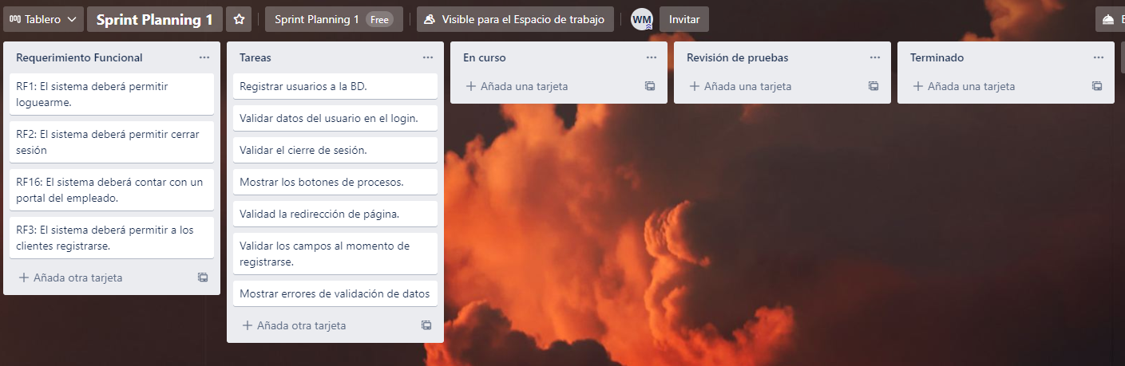

### DESARROLLO

**Requerimiento funcional N°3:**

El sistema deberá permitir a los clientes poder registrarse.

* **Análisis**

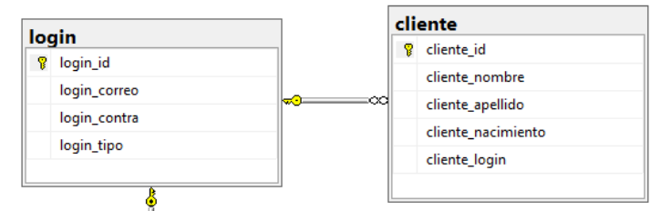Diagrama físico de la BD de RF3:

* **Diseño**

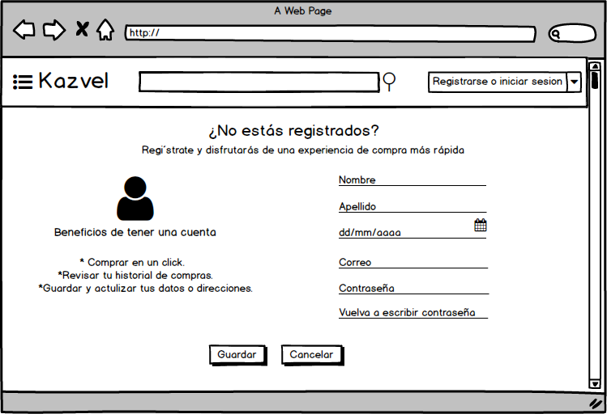

* **Implementación**

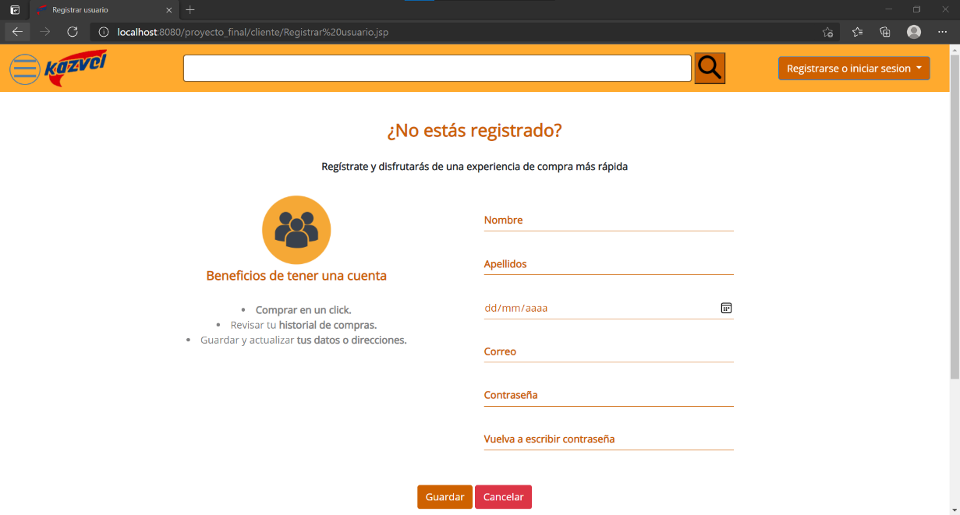

**Requerimiento funcional N°1:**

El sistema deberá permitir loguearme.

* **Análisis**

Diagrama físico de la BD de RF1:

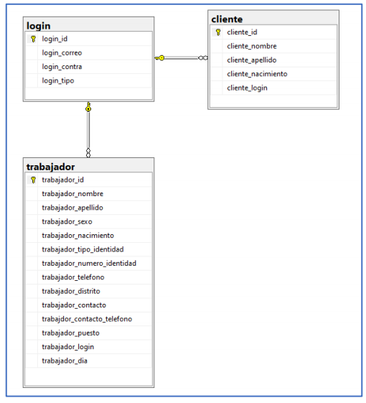

* **Diseño**

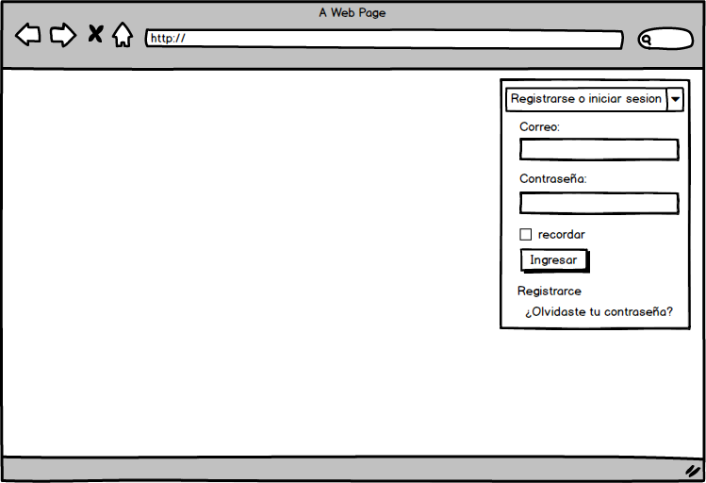

* 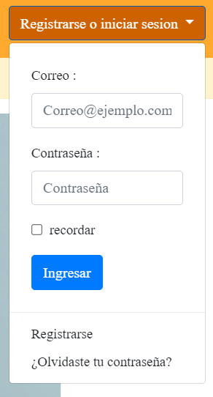**Implementación**

**Requerimiento funcional N°2:**

El sistema deberá permitir cerrar sesión.

* **Análisis**

Diagrama físico de la BD de RF2:

* **Diseño**

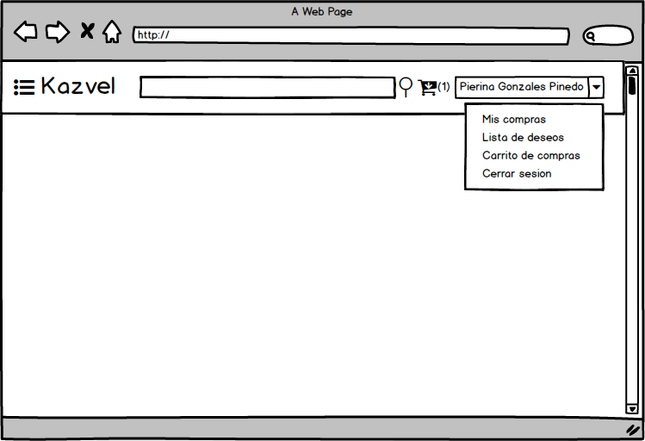

* 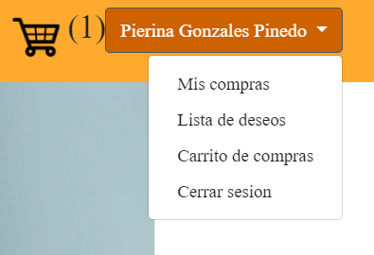**Implementación**

**Requerimiento funcional N°16:**

El sistema deberá contar con un portal del empleado.

* **Análisis**

Diagrama físico de la BD de RF16:

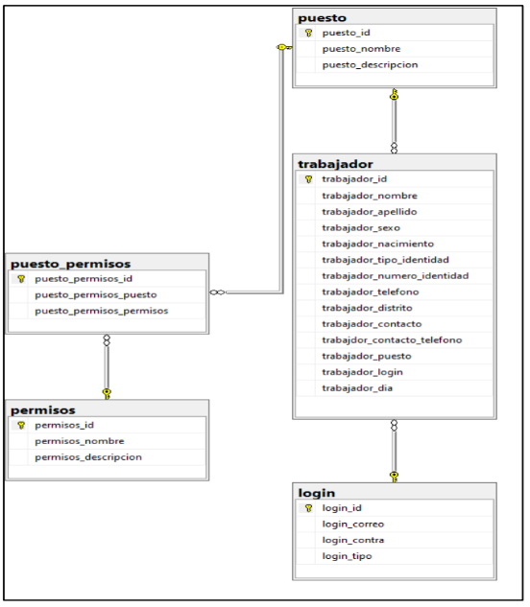

* **Diseño**

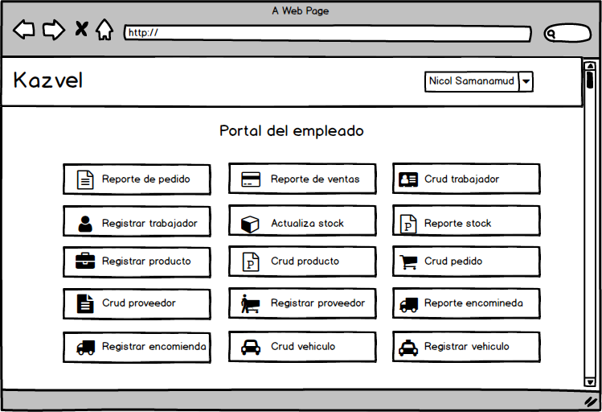

* **Implementación**

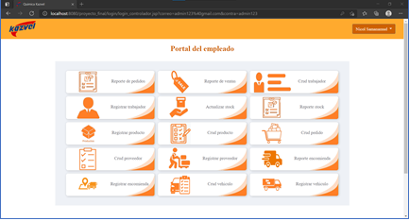

### Review Sprint 1

|  |  |  |
| --- | --- | --- |
| **N°** | **Requerimiento** | **Estado** |
| 1 | Registrar usuarios a la BD | Cumplido |
| 2 | Validar datos del usuario en el Login | Cumplido |
| 3 | Validar el cierre de sesión | Cumplido |
| 4 | Mostrar los botones de procesos | Cumplido |
| 5 | Validar la redirección de pagina | Cumplido |
| 6 | Validar los campos al momento de registrarse | Cumplido |
| 7 | Mostrar errores de validación de datos | Cumplido |

### Sprint 1 retrospective

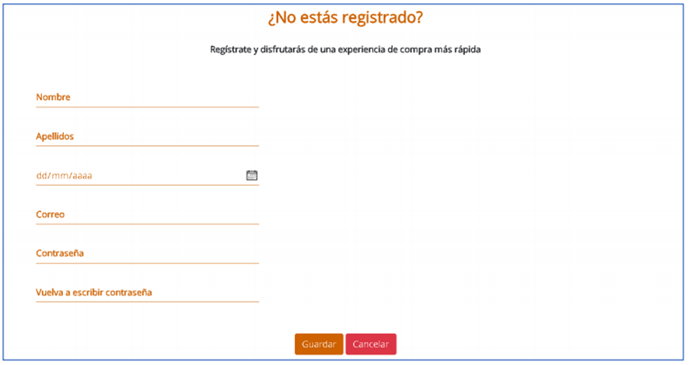

**Diseño final de registro de usuario observado por el Product Owner.**

El diseño del registro de usuario, se corrigió ya que de acuerdo con el Product Owner hacía falta completar el espacio sobrante de la pantalla.

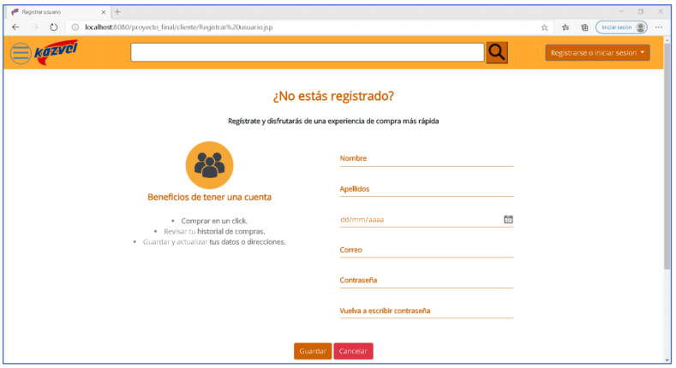

**Diseño final de registro de usuario aprobado por el Product Owner.**

### Pruebas de aceptación de usuario (UAT)

|  |  |  |  |  |
| --- | --- | --- | --- | --- |
| # | HISTORIA DE USUARIO / REQUISITO | CRITERIOS DE ACEPTACION | ACEPTACION | COMENTARIOS |
| 1 | **RF3:** El sistema deberá permitir a los clientes poder registrarse. | El usuario queda registrado en la base de datos. | Aceptada |  |
| 2 | **RF1:** El sistema deberá permitir loguearme. | El sistema muestra interfaz de bienvenida dependiendo si el usuario es cliente o trabajador. | Aceptada |  |
| 3 | **RF2:** El sistema deberá permitir cerrar sesión. | El sistema cierra la interfaz en donde se encontraba y vuelve al menú principal. | Aceptada |  |
| 4 | **RF16:** El sistema deberá contar con un portal del empleado. | Al ingresar un trabajador se deberá mostrar el portal de empleados dependiendo de sus permisos. | Aceptada |  |

|  |  |  |  |
| --- | --- | --- | --- |
| Nombre | Rol | Firma | Fecha |
| Miguel Ángel Castellano Avalos | Gerente General |  | 02/06/2021 |

## SPRINT 2

* + 1. **SPRINT BACKLOG**

A continuación, se visualiza el sprint backlog con los requerimientos funcionales correspondientes al Sprint N°2.

|  |  |  |  |  |
| --- | --- | --- | --- | --- |
| **SPRINT 2** | **RF13:** El sistema deberá permitir realizar el mantenimiento a los trabajadores de la empresa. | H13 | 3 | 2 |
| **RF9:** El sistema deberá permitir realizar mantenimiento a los productos nuevos que lleguen a la empresa. | H9 | 3 | 2 |
| **RF5:** El sistema deberá permitir poder añadir productos a lista de deseos. | H5 | 5 | 2 |

* + 1. **SPRINT PLANNING**

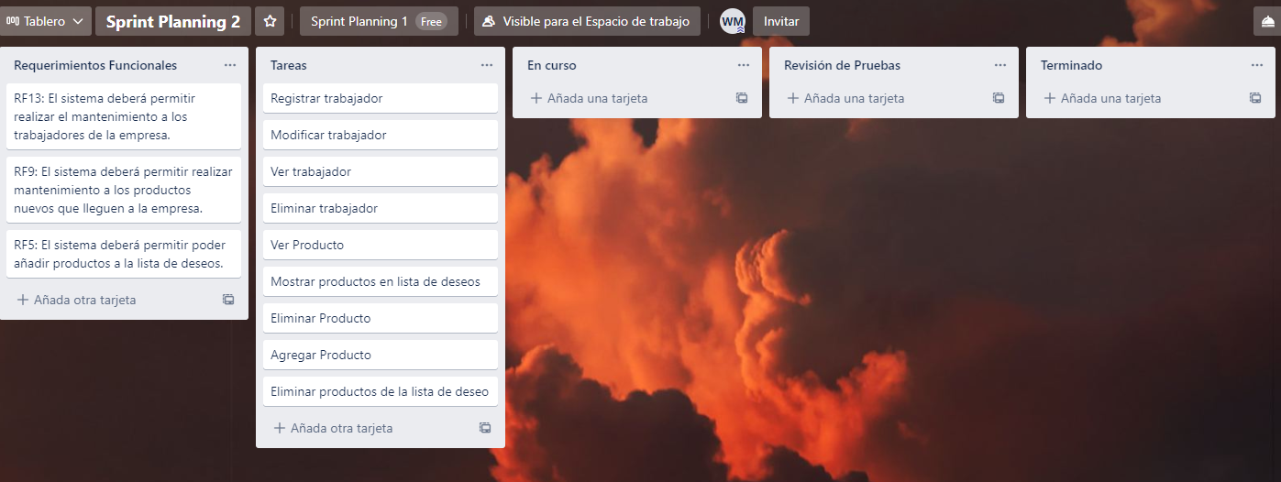A continuación, se visualiza la planificación con respecto al sprint N°2, la cual se llevó a cabo el día 10/05/2021 a las 11:00 a.m, contando con la participación de la Scrum Máster, Product Owner y el equipo de desarrollo. Esta reunión tuvo una duración de 8 horas, de las cuales el Scrum Máster dividió 3 horas a la planificación de las actividades con participación del PO y 5 horas en las que participó activamente el equipo de desarrollo.

* **Objetivo:**

Permitir realizar mantenimiento a los trabajadores y productos. Además, los clientes podrán añadir productos a la lista de deseos.

* **Tiempo estimado:** 11 días
  + 1. **DESARROLLO**

**Requerimiento funcional N°13:**

El sistema deberá permitir realizar el mantenimiento a los trabajadores de la empresa.

* **Análisis**

Diagrama físico de la BD de RF13:

* **Diseño**

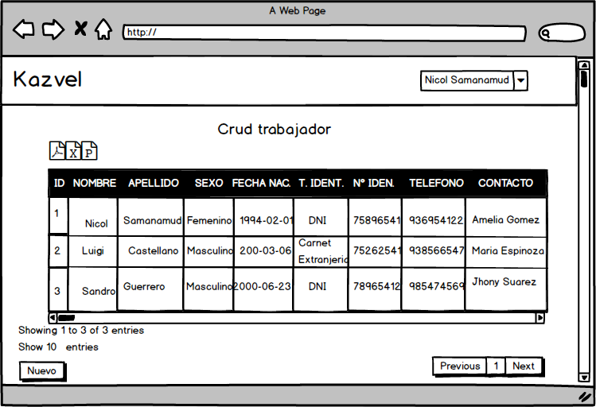

* 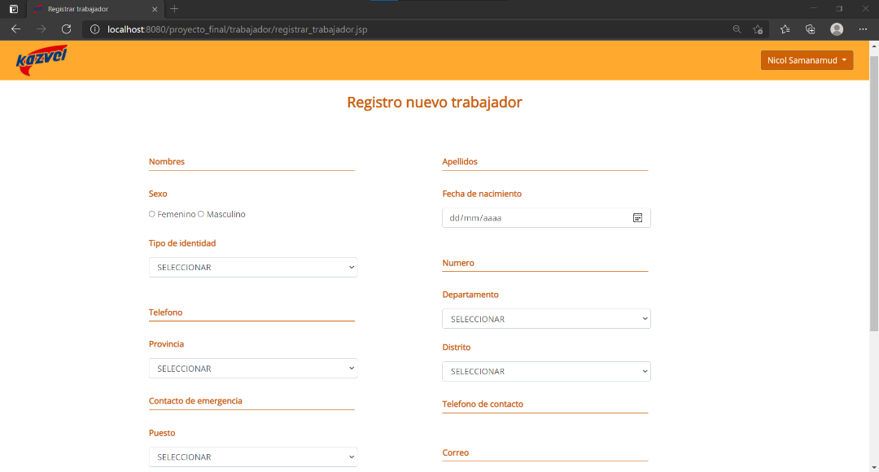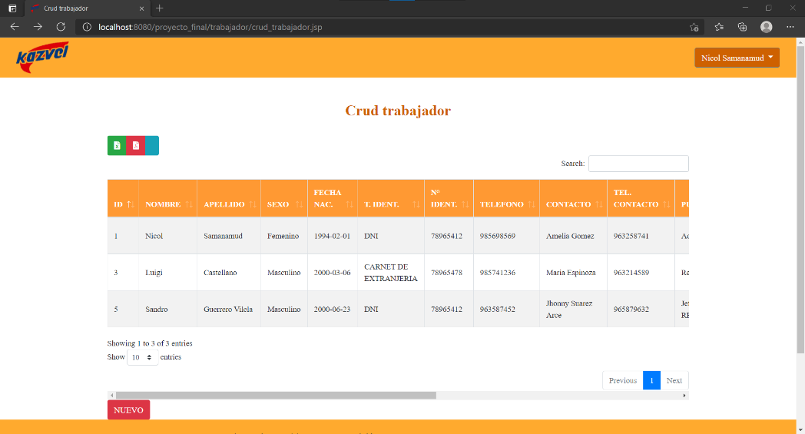**Implementación**

**Requerimiento funcional N°9:**

El sistema deberá permitir realizar mantenimiento a los productos nuevos que lleguen a la empresa.

* **Análisis**

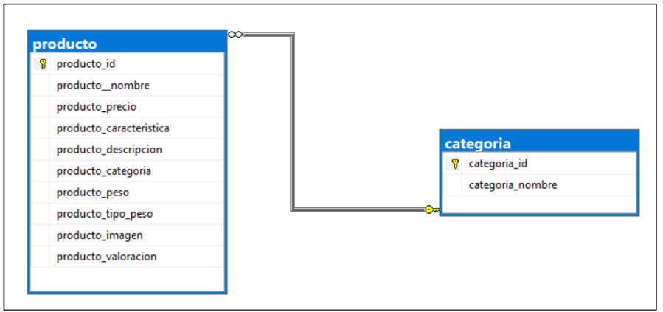Diagrama físico de la BD de RF9:

* 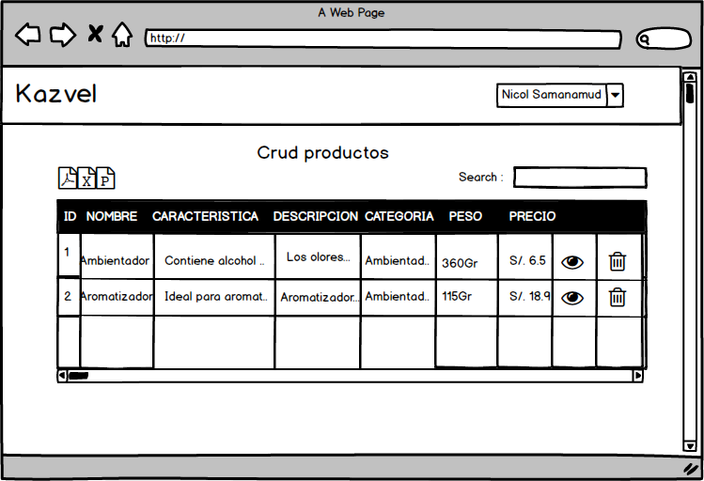**Diseño**
* **Implementación**

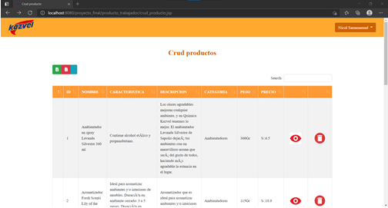

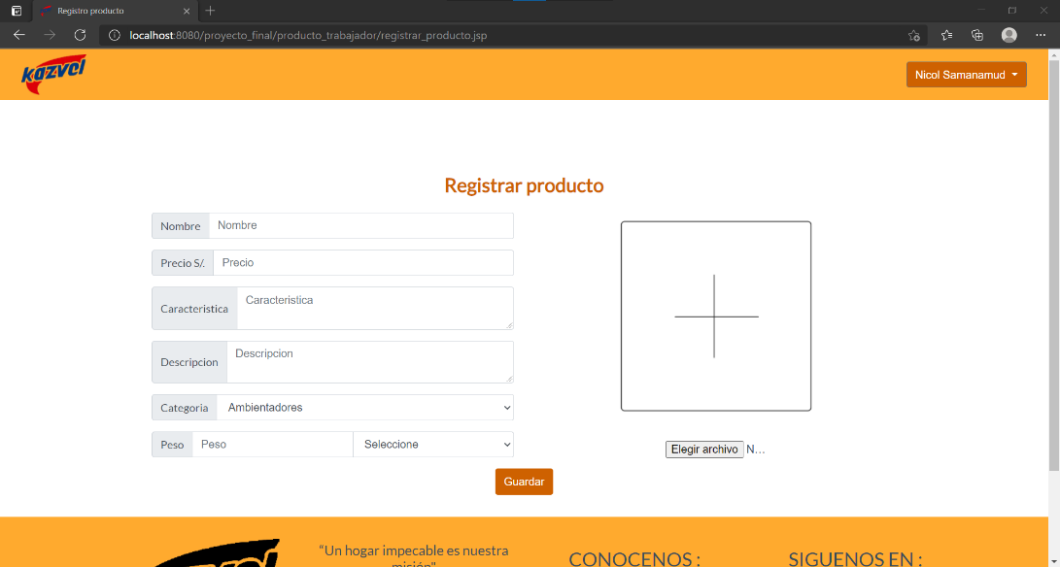

**Requerimiento funcional N°5:**

El sistema deberá permitir poder añadir productos a lista de deseos.

* **Análisis**

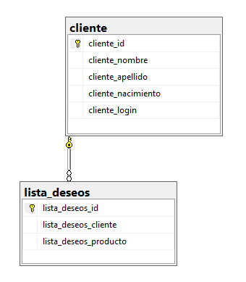Diagrama físico de la BD de RF5:

* 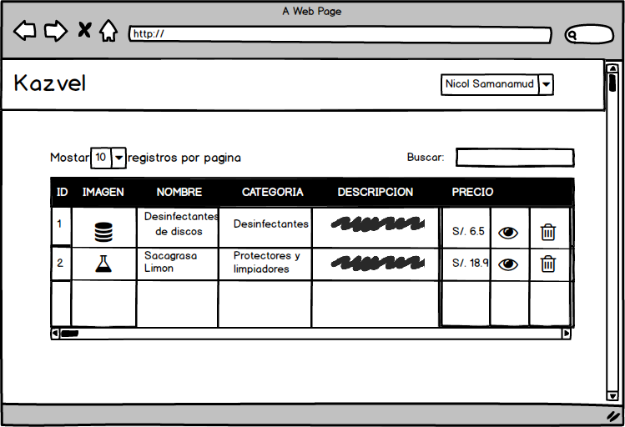**Diseño**
* **Implementación**

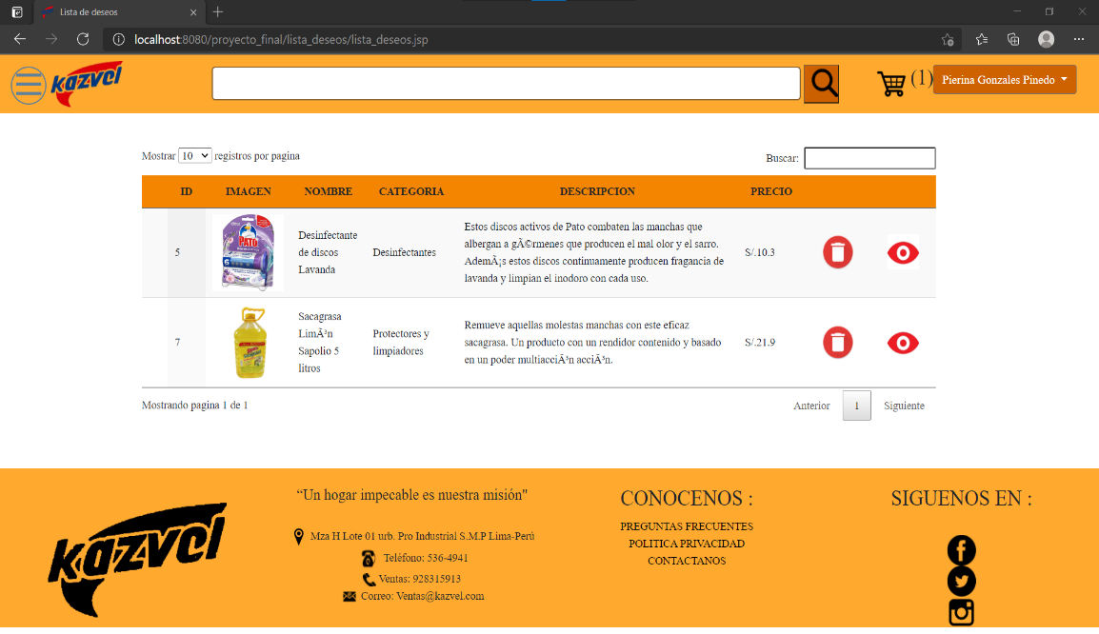

* + 1. **Review Sprint 2**

|  |  |  |
| --- | --- | --- |
| **N°** | **Requerimiento** | **Estado** |
| 1 | Registro de trabajador | Cumplido |
| 2 | Modificar trabajador | Cumplido |
| 3 | Ver trabajador | Cumplido |
| 4 | Eliminar trabajador | Cumplido |
| 5 | Ver producto | Cumplido |
| 6 | Mostrar productos en lista de deseos | Cumplido |
| 7 | Eliminar producto | Cumplido |
| 8 | Agregar producto | Cumplido |
| 9 | Eliminar productos de la lista de deseo | Cumplido |

* + 1. 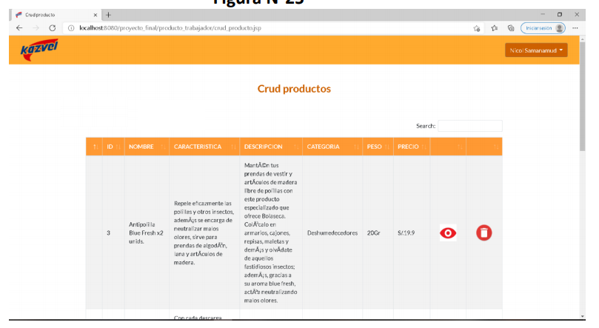**Sprint 2 retrospective**

**Diseño final de registro de usuario observado por el Product Owner.**

En el mantenimiento de productos se le agregaron la opción de exportar información a Excel PDF Word para poder así tener un reporte físico de la entidad

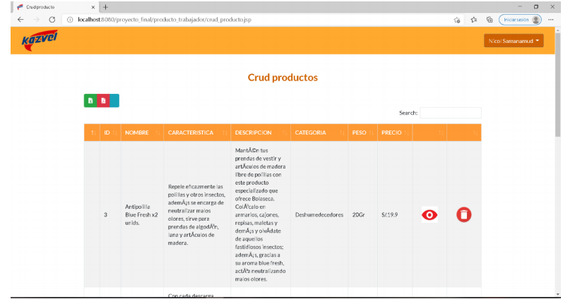

**Diseño final de registro de usuario aprobado por el Product Owner.**

### Pruebas de aceptación de usuario (UAT)

|  |  |  |  |  |
| --- | --- | --- | --- | --- |
| # | HISTORIA DE USUARIO / REQUISITO | CRITERIOS DE ACEPTACION | ACEPTACION | COMENTARIOS |
| 1 | **RF13:** El sistema deberá permitir realizar el mantenimiento a los trabajadores de la empresa. | * El sistema permite registrar un nuevo trabajador. * El sistema permite editar los datos de los trabajadores y cambiar la contraseña. * El sistema permite eliminar un trabajador. | Aceptada |  |
| 2 | **RF9:** El sistema deberá permitir realizar mantenimiento a los productos nuevos que lleguen a la empresa. | * El sistema permite registrar un nuevo producto. * El sistema permite visualizar los datos de un producto. * El sistema permite eliminar un producto. | Aceptada |  |
| 3 | **RF5:** El sistema deberá permitir poder añadir productos a lista de deseos. | Se podrá seleccionar un producto y añadirlo a “favoritos”, para próximamente adquirirlo. | Aceptada |  |

|  |  |  |  |
| --- | --- | --- | --- |
| Nombre | Rol | Firma | Fecha |
| Miguel Ángel Castellano Avalos | Gerente General |  | 02/06/2021 |

## SPRINT 3

* + 1. **SPRINT BACKLOG**

A continuación, se visualiza el sprint backlog con los requerimientos funcionales correspondientes al Sprint N°3.

|  |  |  |  |  |
| --- | --- | --- | --- | --- |
| **SPRINT 3** | **RF6:** El sistema deberá permitir poder realizar una compra en línea. | H6 | 5 | 3 |
| **RF7:** El sistema deberá permitir visualizar mis compras anteriores y pedidos que faltan pagar. | H7 | 1 | 3 |
| **RF8:** El sistema deberá permitir poder cambiar el estado del pedido a pagado. | H8 | 1 | 3 |

* + 1. **SPRINT PLANNING**

A continuación, se visualiza la planificación con respecto al sprint N°3, la cual se llevó a cabo el día 24/05/2021 a las 10:00 a.m, contando con la participación de la Scrum Máster, Product Owner y el equipo de desarrollo. Esta reunión tuvo una duración de 7 horas, de las cuales el Scrum Máster dividió 3 horas a la planificación de las actividades con participación del PO y 4 horas en las que participó activamente el equipo de desarrollo.

* **Objetivo:**

Permitir realizar compras en línea y visualizar las compras hechas anteriormente. Además, se les deberá permitir a los trabajadores poder cambiar el estado de los pedidos.

* 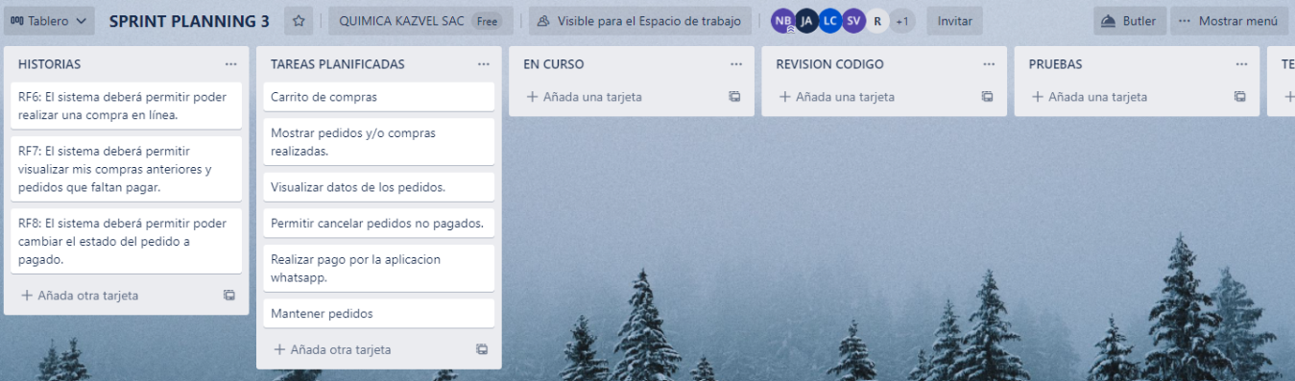**Tiempo estimado:** 11 días
  + 1. **DESARROLLO**

**Requerimiento funcional N°6:**

El sistema deberá permitir poder realizar una compra en línea.

* **Análisis**

Diagrama físico de la BD de RF6:

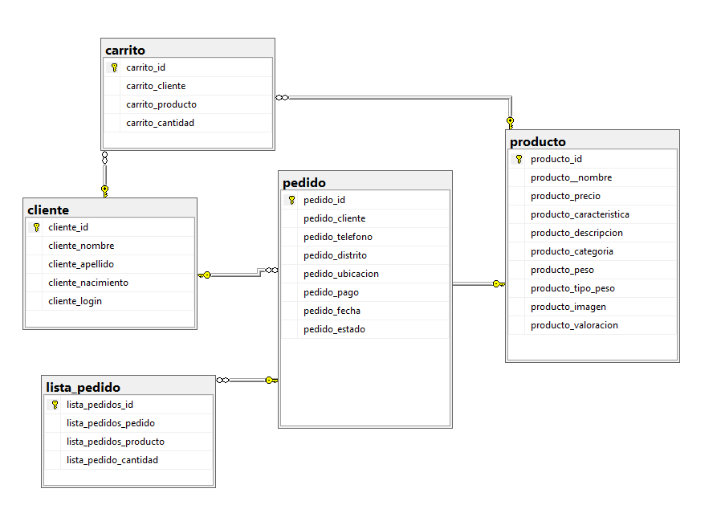

* **Diseño**

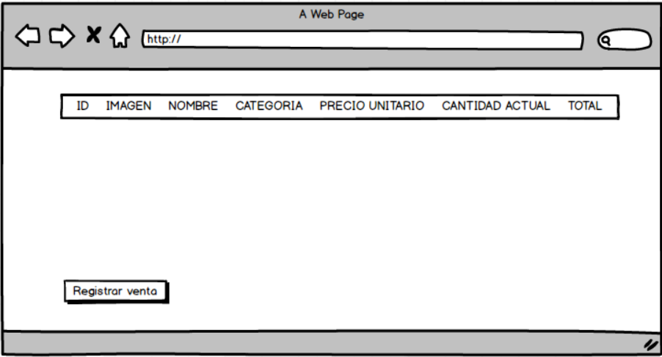

* 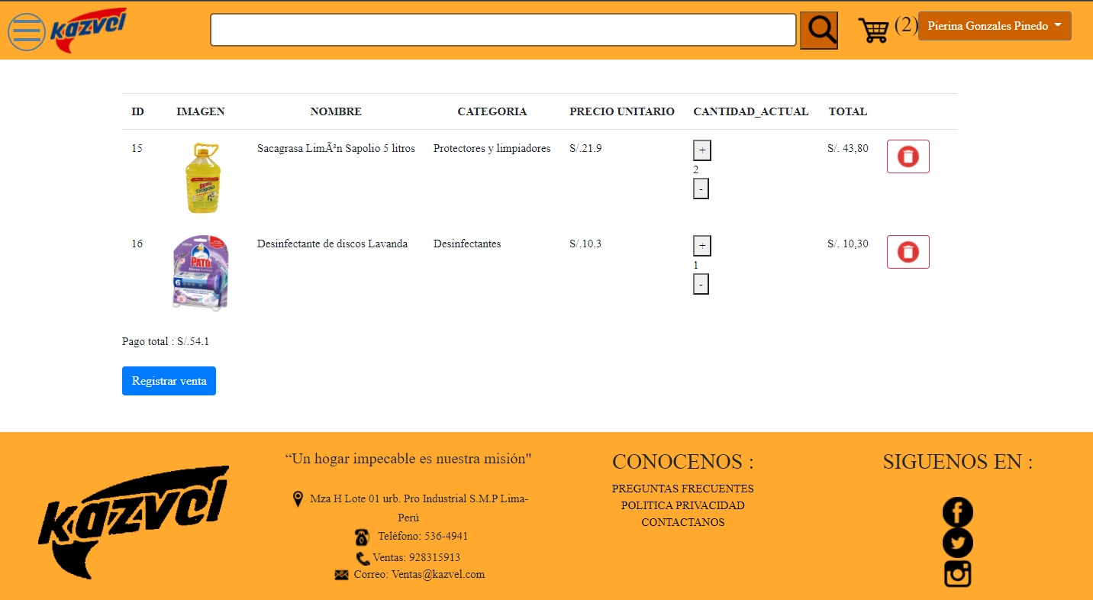**Implementación**

**Requerimiento funcional N°7:**

El sistema deberá permitir visualizar mis compras anteriores y pedidos que faltan pagar.

* **Análisis**

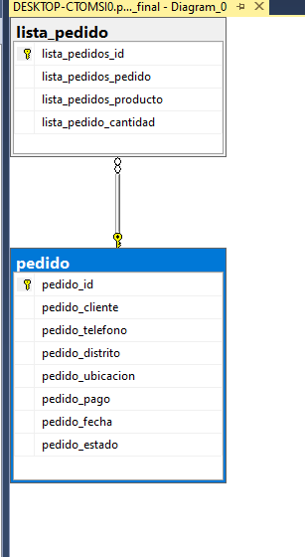Diagrama físico de la BD de RF7:

* 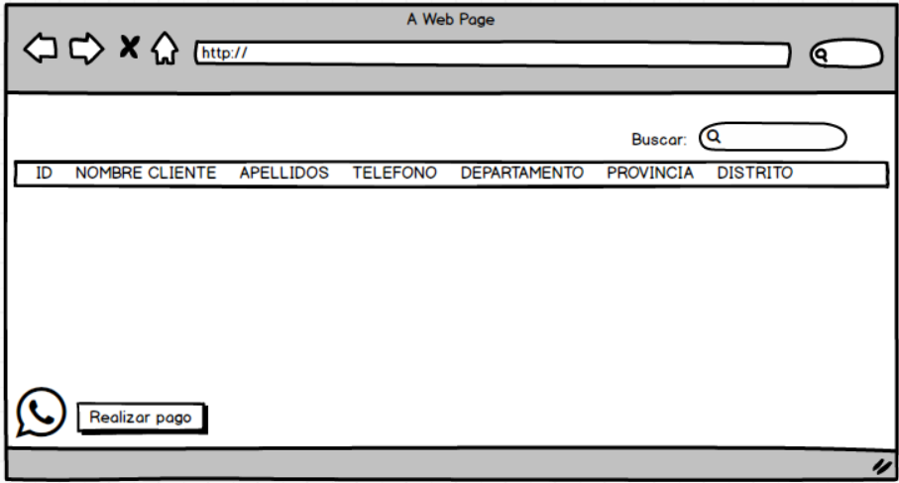**Diseño**
* 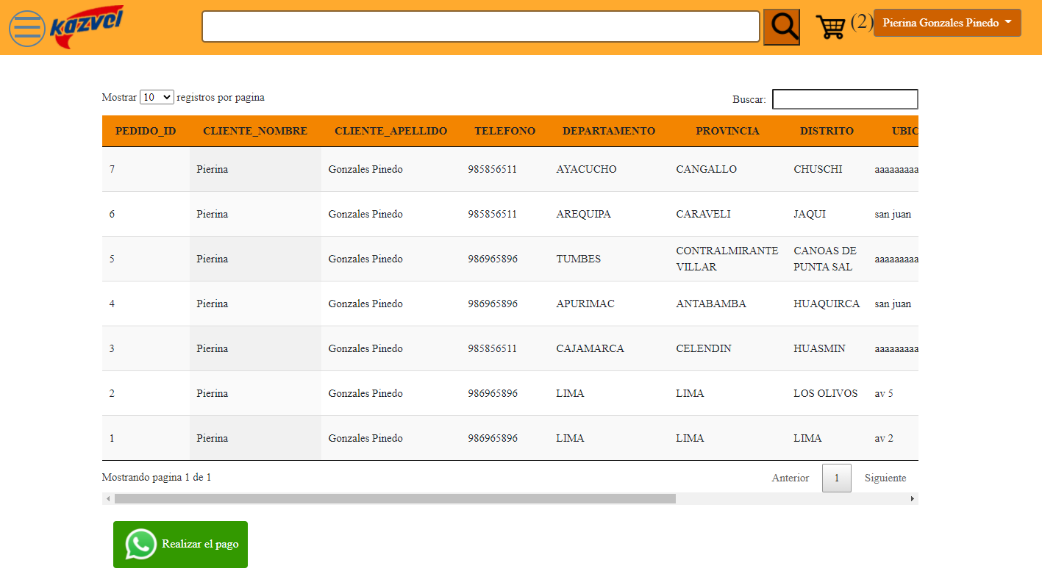**Implementación**

**Requerimiento funcional N°8:**

El sistema deberá permitir poder cambiar el estado del pedido a pagado.

* **Análisis**

Diagrama físico de la BD de RF8:



* 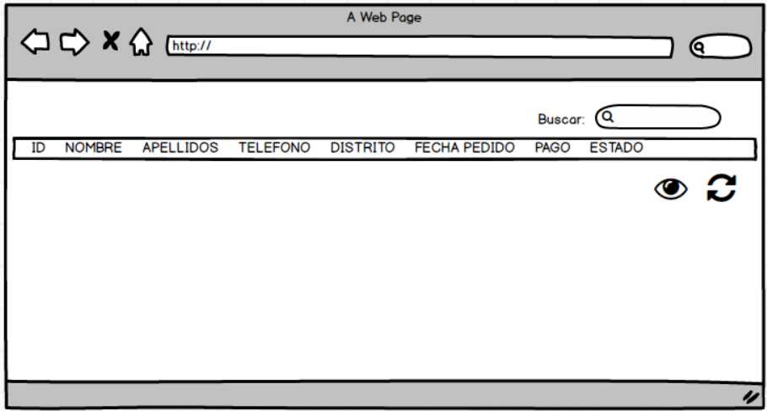**Diseño**
* 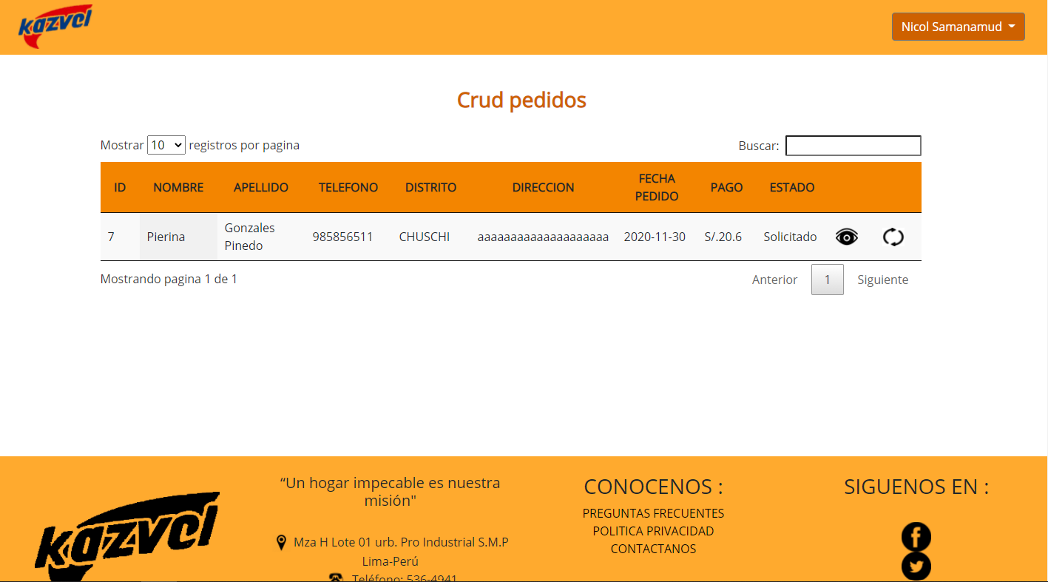**Implementación** 
  + 1. **Review Sprint 3**

|  |  |  |
| --- | --- | --- |
| **N°** | **Requerimiento** | **Estado** |
| 1 | Carrito de compras | Cumplido |
| 2 | Mostrar pedidos y/o compras realizadas. | Cumplido |
| 3 | Visualizar datos de los pedidos. | Cumplido |
| 4 | Permitir cancelar pedidos no pagados. | Cumplido |
| 5 | Realizar pago por la aplicación WhatsApp. | Cumplido |
| 6 | Mantener pedidos | Cumplido |

* + 1. **Sprint 3 retrospective**

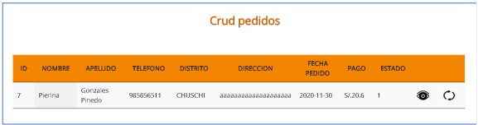

**Diseño de mantener pedidos observado por el Product Owner.**

En la figura se observa el primer diseño implementado de mantener pedidos, el cual se corrigió, ya que, de acuerdo con el product Owner se tenía que poner un buscador en la tabla, y además, se necesitaba cambiar el formato del estado, ya que al ser números era muy poco entendible para los trabajadores.

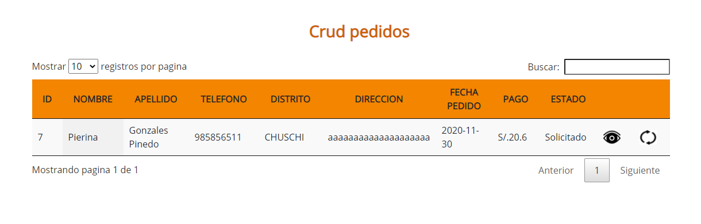

**Diseño final de mantener pedidos aprobado por el Product Owner.**

### Pruebas de aceptación de usuario (UAT)

|  |  |  |  |  |
| --- | --- | --- | --- | --- |
| # | HISTORIA DE USUARIO / REQUISITO | CRITERIOS DE ACEPTACION | ACEPTACION | COMENTARIOS |
| 1 | **RF6:** El sistema deberá permitir poder realizar una compra en línea. | * Se permite aumentar o disminuir la cantidad de productos a comprar. * Se pueden eliminar los productos que ya no se desea. * La venta queda registrada en la BD. | Aceptada |  |
| 2 | **RF7:** El sistema deberá permitir visualizar mis compras anteriores y pedidos que faltan pagar. | * Se mostrará una lista con los pedidos solicitados y pagados. * Los pedidos que aún no son pagados podrán ser cancelados. | Aceptada |  |
| 3 | **RF8:** El sistema deberá permitir poder cambiar el estado del pedido a pagado. | El trabajador podrá cambiar el estado de un pedido de solicitado a pagado y viceversa. | Aceptada |  |

|  |  |  |  |
| --- | --- | --- | --- |
| Nombre | Rol | Firma | Fecha |
| Miguel Ángel Castellano Avalos | Gerente General |  | 02/06/2021 |

## SPRINT 4

* + 1. **SPRINT BACKLOG**

A continuación, se visualiza el sprint backlog con los requerimientos funcionales correspondientes al Sprint N°4.

|  |  |  |  |  |
| --- | --- | --- | --- | --- |
| **SPRINT 4** | **RF10:** El sistema deberá permitir poder realizar mantenimiento al stock de productos de la empresa. | H10 | 3 | 4 |
| **RF4:** El sistema deberá permitir realizar una búsqueda de productos. | H4 | 4 | 4 |
| **RF12:** El sistema deberá permitir poder realizar mantenimiento a los datos de un vehículo para la entrega de pedidos. | H12 | 3 | 4 |

* + 1. **SPRINT PLANNING**

A continuación, se visualiza la planificación con respecto al sprint N°4, la cual se llevó a cabo el día 06/05/2021 a las 11:00 a.m, contando con la participación de la Scrum Máster, Product Owner y el equipo de desarrollo. Esta reunión tuvo una duración de 7 horas, de las cuales el Scrum Máster dividió 3 horas a la planificación de las actividades con participación del PO y 4 horas en las que participó activamente el equipo de desarrollo.

* **Objetivo:**

Permitir realizar compras en línea y visualizar las compras hechas anteriormente. Además, se les deberá permitir a los trabajadores poder cambiar el estado de los pedidos.

* **Tiempo estimado:** 10 días

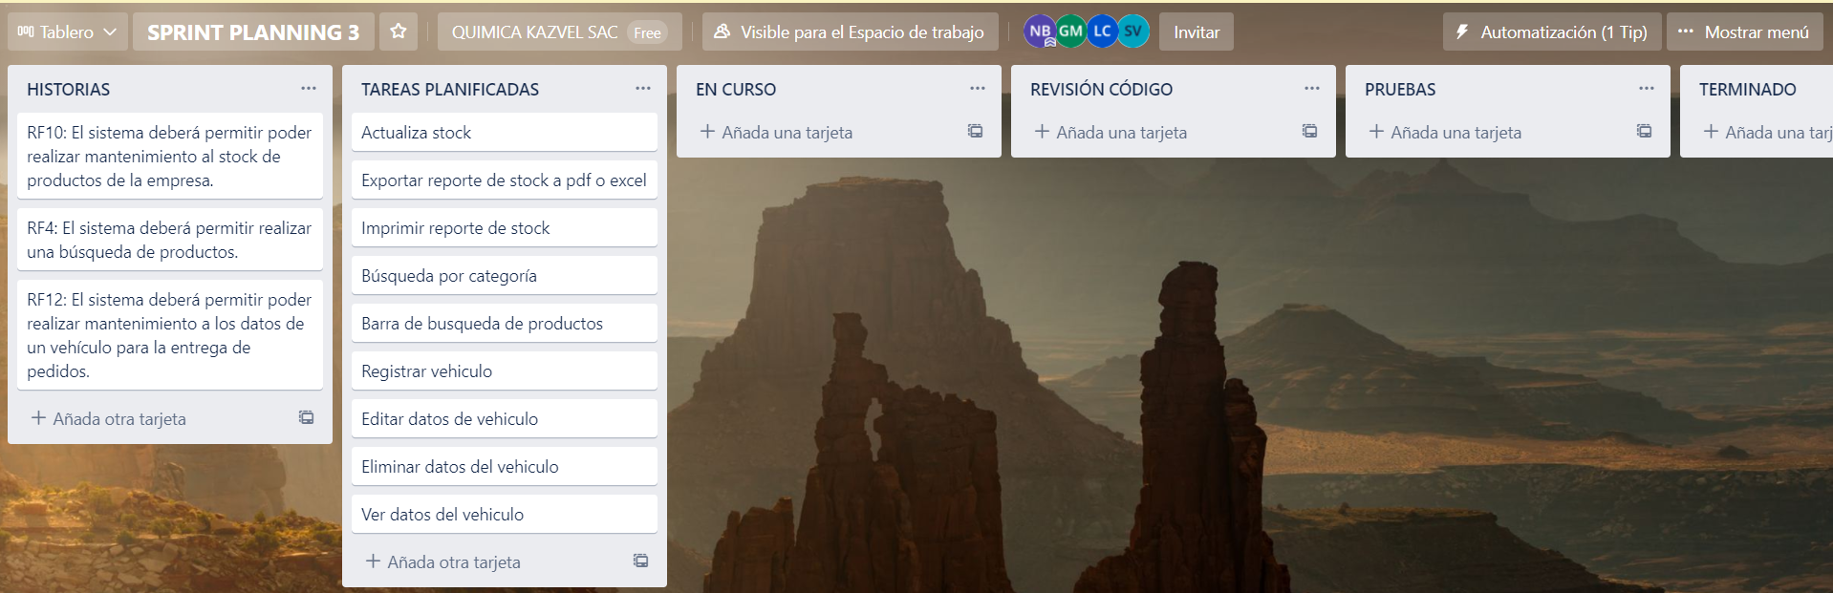

* + 1. **DESARROLLO**

**Requerimiento funcional N°10:**

El sistema deberá permitir poder realizar mantenimiento al stock de productos de la empresa.

* **Análisis**

Diagrama físico de la BD de RF10:

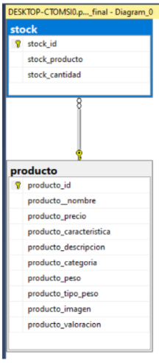

* 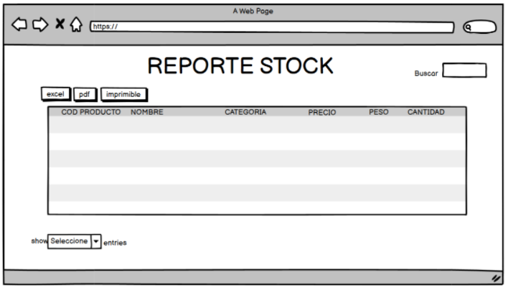**Diseño**

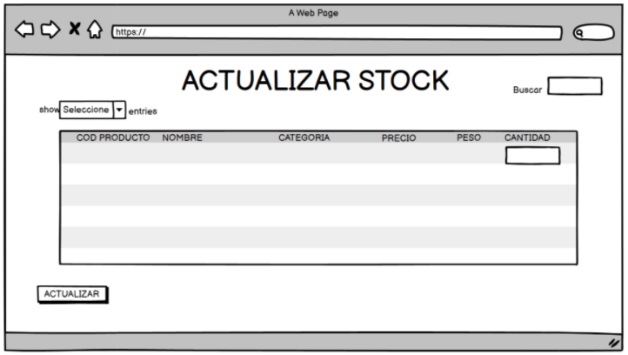

* 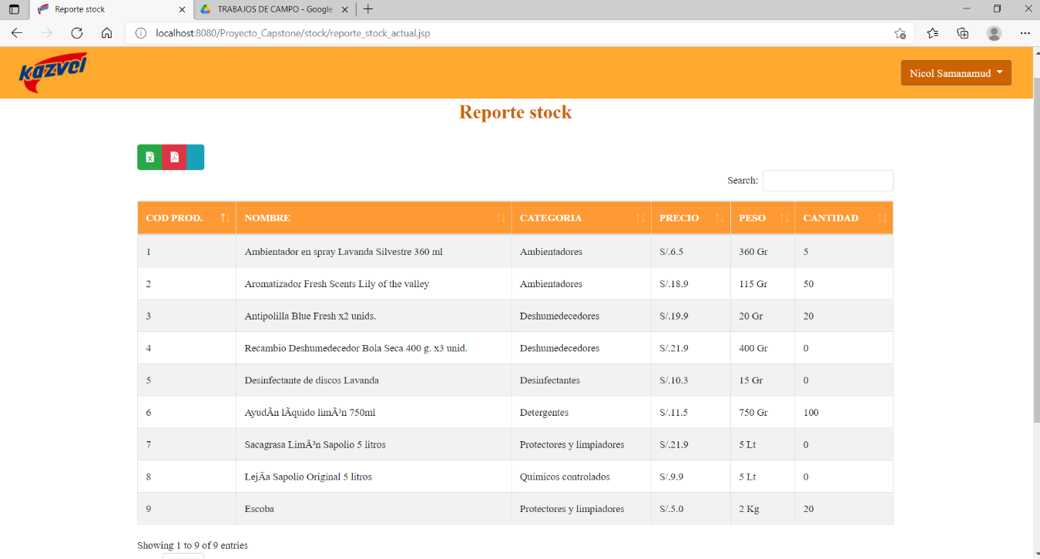**Implementación**

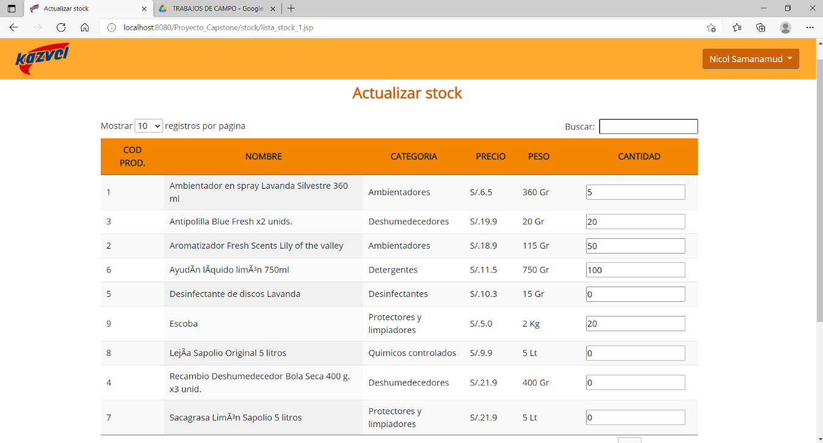

**Requerimiento funcional N°4:**

El sistema deberá permitir realizar una búsqueda de productos.

* **Análisis**

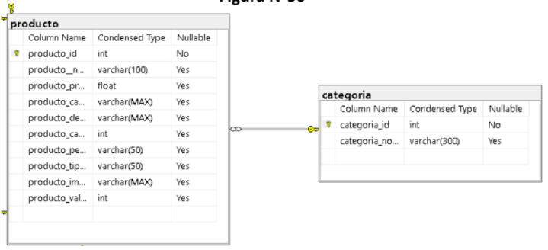Diagrama físico de la BD de RF4:

* 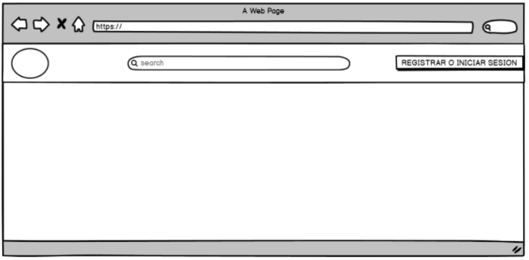**Diseño**

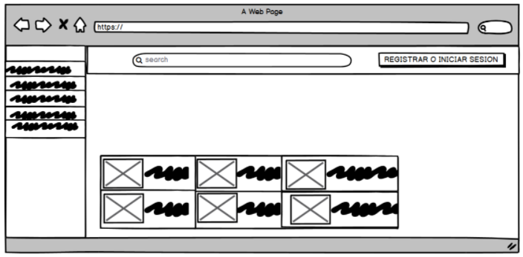

* **Implementación**

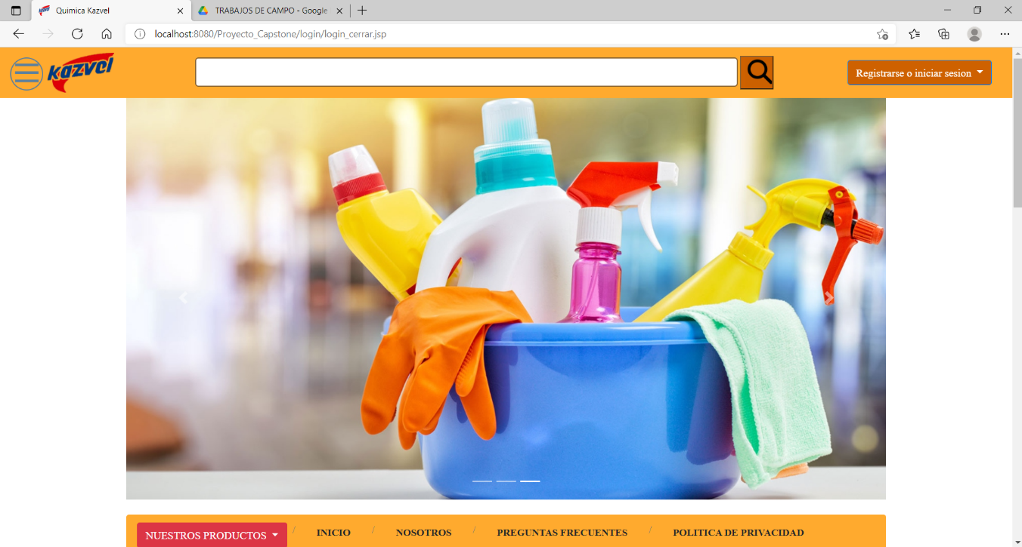

**Requerimiento funcional N°12:**

El sistema deberá permitir poder cambiar el estado del pedido a pagado.

* **Análisis**

Diagrama físico de la BD de RF8:

* **Diseño**
* **Implementación**

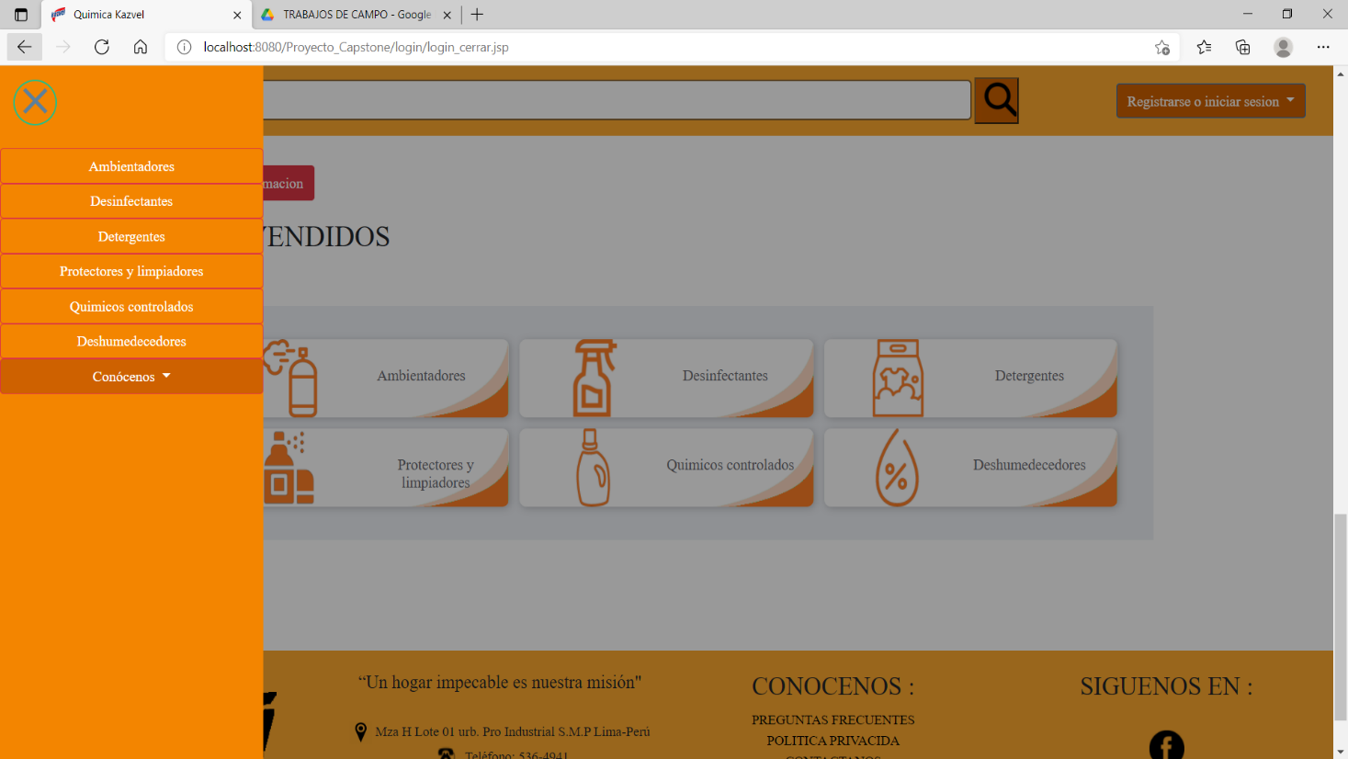

**Requerimiento funcional N°12:**

El sistema deberá permitir poder realizar mantenimiento a los datos de un vehículo para la entrega de pedidos.

* **Análisis**

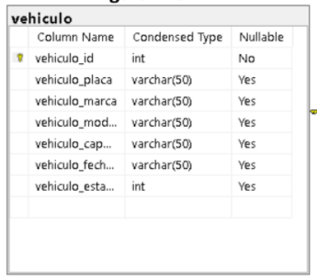Diagrama físico de la BD de RF12:

* **Diseño**

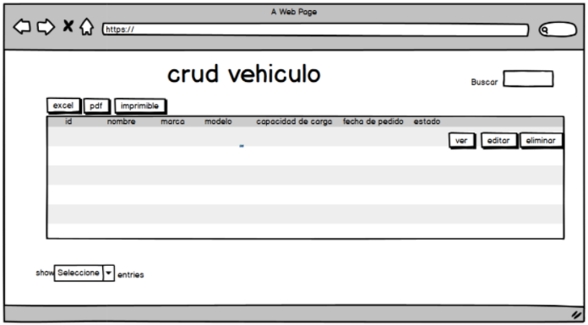

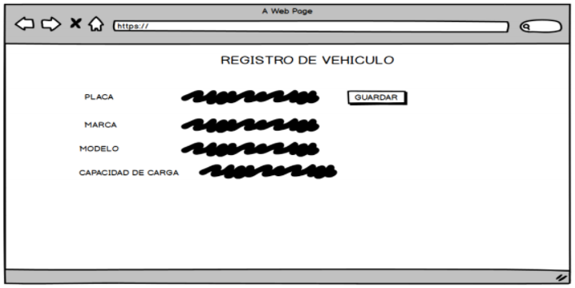

* 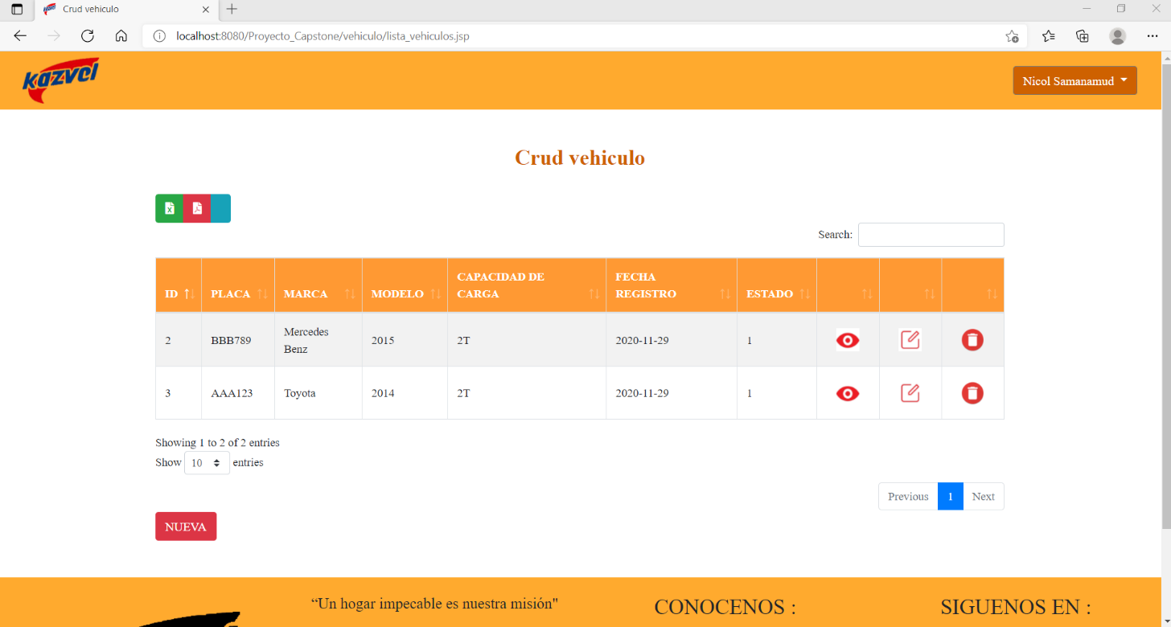**Implementación** 
  + 1. 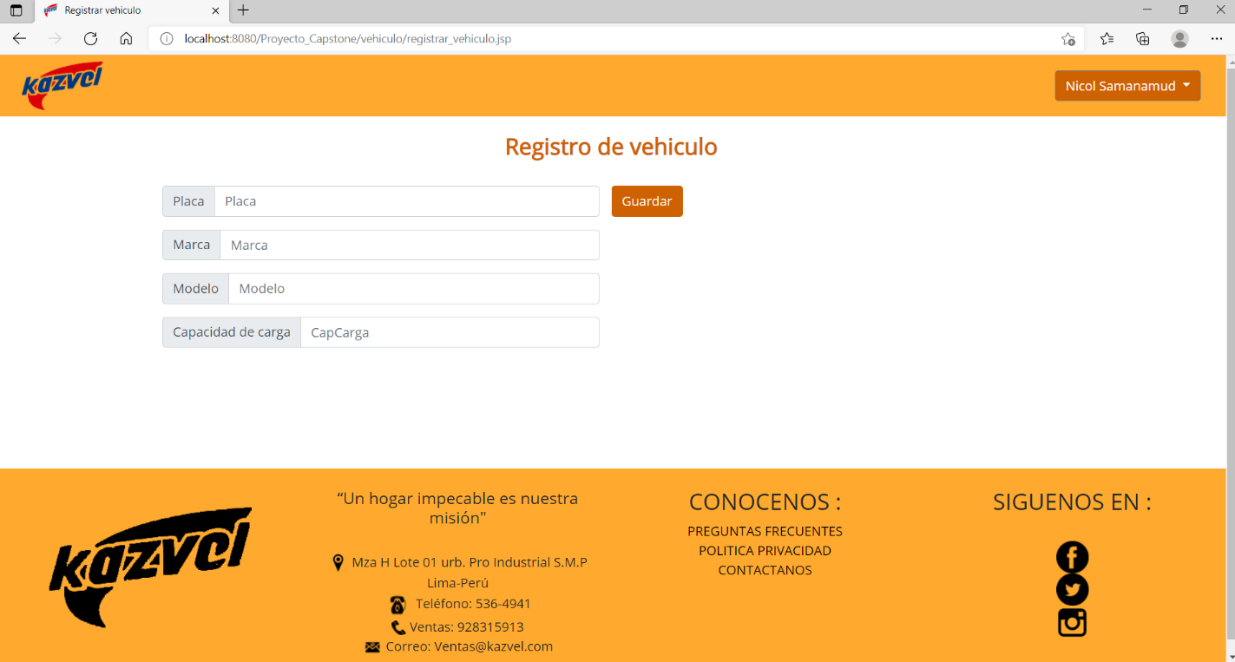**Review Sprint 4**

|  |  |  |
| --- | --- | --- |
| **N°** | **Requerimiento** | **Estado** |
| 1 | Actualiza stock | Cumplido |
| 2 | Exportar reporte de stock a pdf o excel | Cumplido |
| 3 | Imprimir reporte de stock | Cumplido |
| 4 | Búsqueda por categoría | Cumplido |
| 5 | Barra de búsqueda de productos | Cumplido |
| 6 | Registrar vehículo | Cumplido |
| 7 | Editar datos de vehículo | Cumplido |
| 8 | Eliminar datos del vehículo | Cumplido |
| 9 | Ver datos del vehículo | Cumplido |

* + 1. **Sprint 4 retrospective**

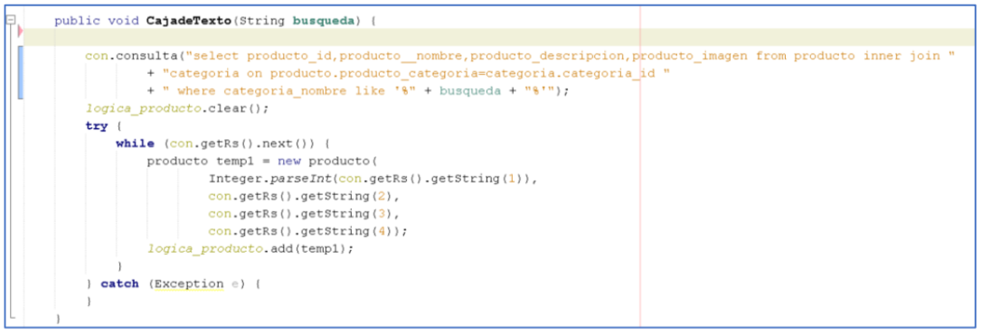

**Código final de búsqueda de productos observado por el Product Owner.**

En la figura se muestra el código de la barra de búsqueda que muestra los productos por nombre del producto, el cual se modificó, ya que, de acuerdo con el Product Owner esa barra de búsqueda debía hacer una búsqueda por cualquier tipo de dato del producto.

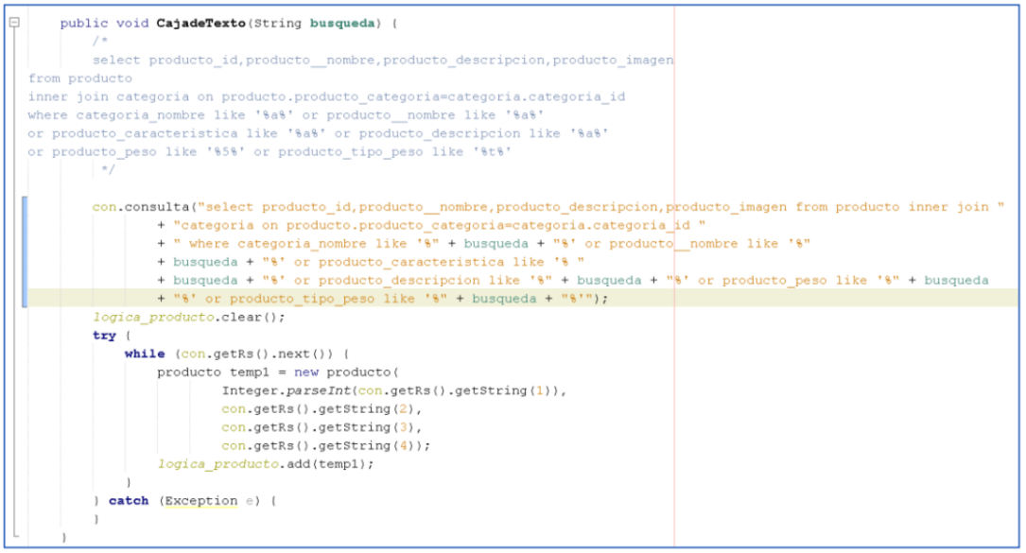

**Código final de búsqueda de productos aprobado por el Product Owner.**

### Pruebas de aceptación de usuario (UAT)

|  |  |  |  |  |
| --- | --- | --- | --- | --- |
| # | HISTORIA DE USUARIO / REQUISITO | CRITERIOS DE ACEPTACION | ACEPTACION | COMENTARIOS |
| 1 | RF10: El sistema deberá permitir poder realizar mantenimiento al stock de productos de la empresa. | * Se permite actualizar la cantidad de los productos. * Se puede exportar el reporte a Excel o pdf. * Se puede imprimir el reporte de productos. | Aceptada |  |
| 2 | RF4: El sistema deberá permitir realizar una búsqueda de productos. | * Se permite realizar búsqueda de productos mediante la barra del menú principal. * Se puede ver productos a través de las categorías. | Aceptada |  |
| 3 | RF12: El sistema deberá permitir poder realizar mantenimiento a los datos de un vehículo para la entrega de pedidos. | * Se puede agregar un nuevo vehículo. * Se puede editar los datos de un vehículo. * Se permite eliminar un vehículo. * Se puede ver los datos de un vehículo. | Aceptada |  |

|  |  |  |  |
| --- | --- | --- | --- |
| Nombre | Rol | Firma | Fecha |
| Miguel Ángel Castellano Avalos | Gerente General |  | 16/06/2021 |

## SPRINT 5

* + 1. **SPRINT BACKLOG**

A continuación, se visualiza el sprint backlog con los requerimientos funcionales correspondientes al Sprint N°5.

|  |  |  |  |  |
| --- | --- | --- | --- | --- |
| **SPRINT 5** | **RF11:** El sistema deberá permitir poder registrar una encomienda. | H11 | 3 | 5 |
| **RF14:** El sistema deberá permitir poder ver la lista de despacho. | H14 | 3 | 5 |
| **RF15****:** El sistema deberá poder realizar mantenimiento a los proveedores. | H15 | 3 | 5 |

* + 1. **SPRINT PLANNING**

A continuación, se visualiza la planificación con respecto al sprint N°5, la cual se llevó a cabo el día 16/06/2021 a las 1:00 p.m, contando con la participación de la Scrum Máster, Product Owner y el equipo de desarrollo. Esta reunión tuvo una duración de 7 horas, de las cuales el Scrum Máster dividió 3 horas a la planificación de las actividades con participación del PO y 4 horas en las que participó activamente el equipo de desarrollo.

* **Objetivo:**

Permitir registrar envíos, ver listas de despacho y pedidos que ya han sido entregados.

* **Tiempo estimado:** 9 días

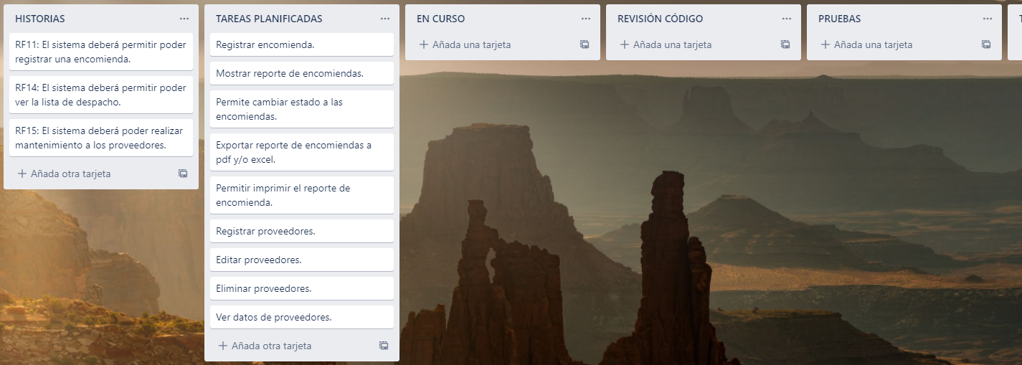

* + 1. **DESARROLLO**

**Requerimiento funcional N°11:**

El sistema deberá permitir poder registrar una encomienda.

* **Análisis**

Diagrama físico de la BD de RF11:

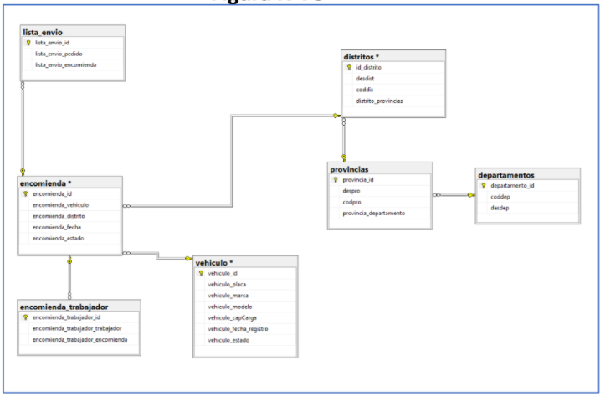

* **Diseño**

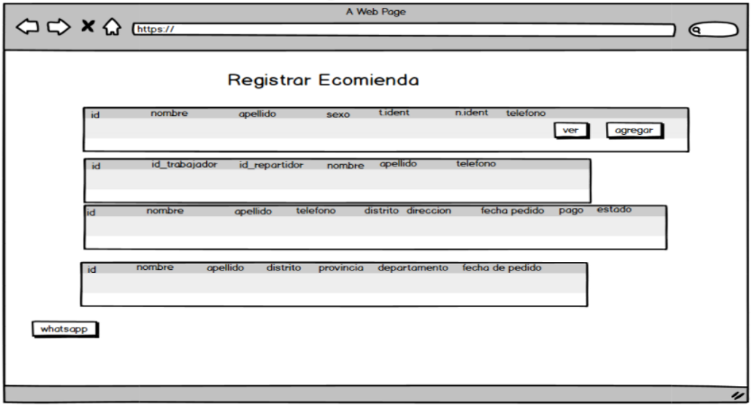

* 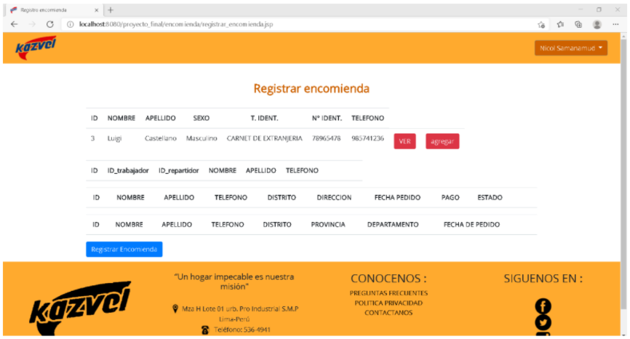**Implementación**

**Requerimiento funcional N°14:**

El sistema deberá permitir poder ver la lista de despacho.

* **Análisis**

Diagrama físico de la BD de RF14:

* 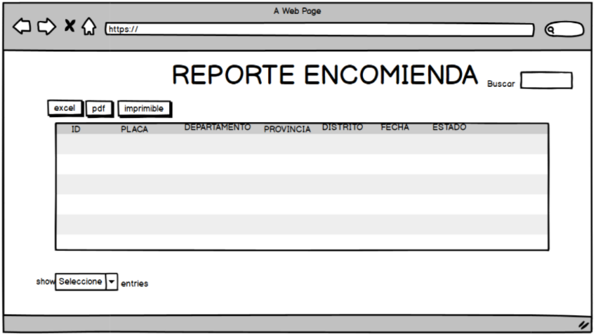**Diseño**
* **Implementación**

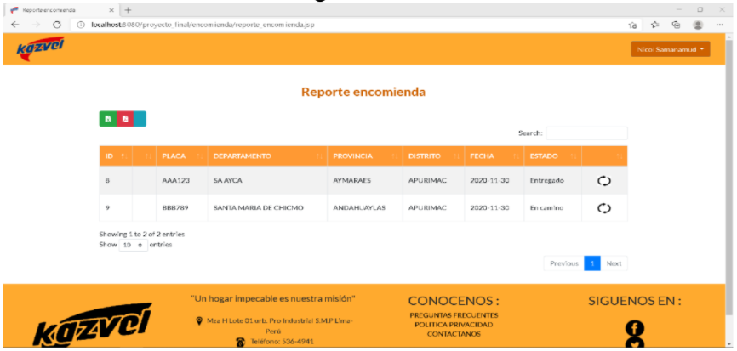

**Requerimiento funcional N°15:**

El sistema deberá permitir realizar mantenimiento de proveedores.

* **Análisis**

Diagrama físico de la BD de RF15:

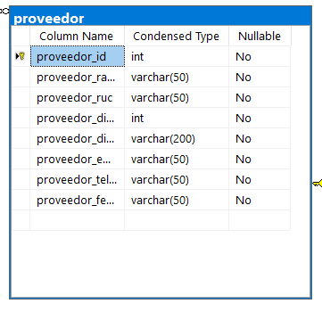

* 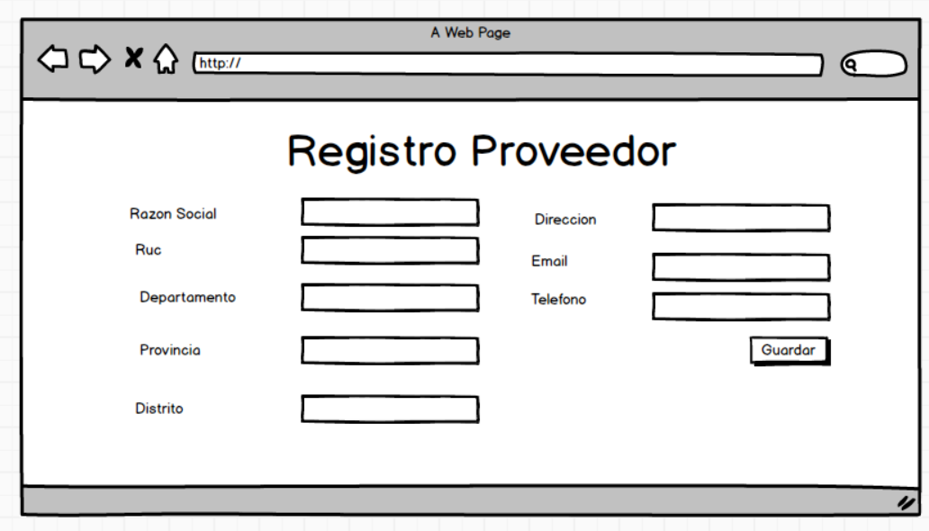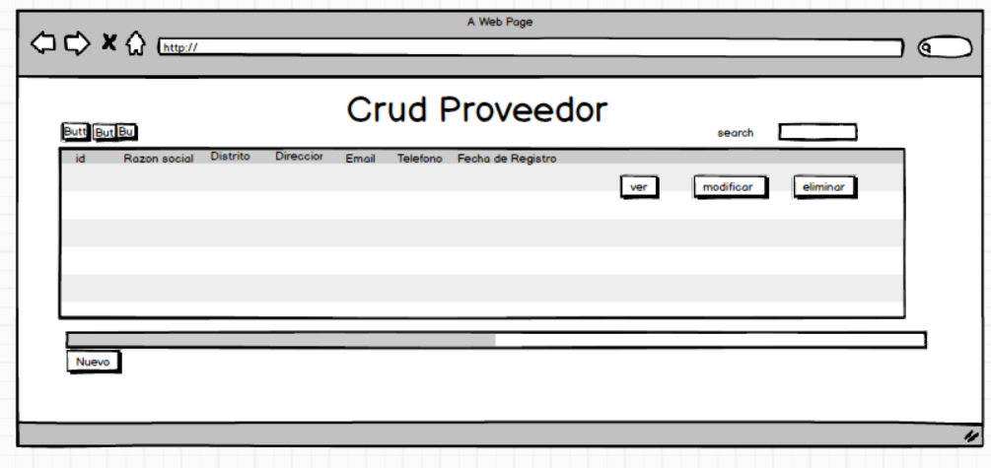**Diseño**
* 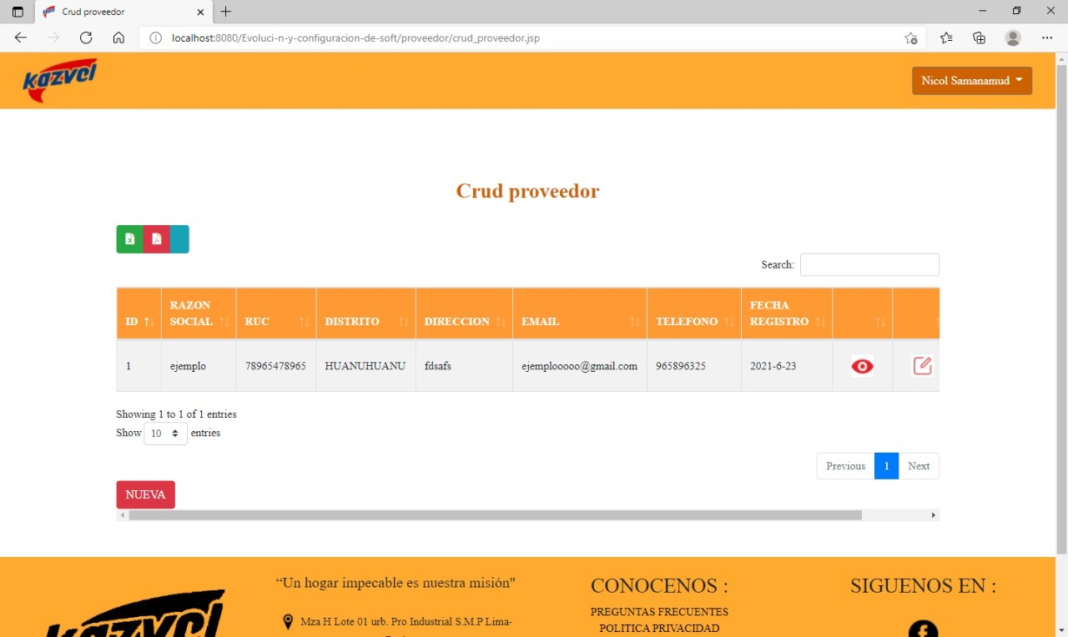**Implementación**

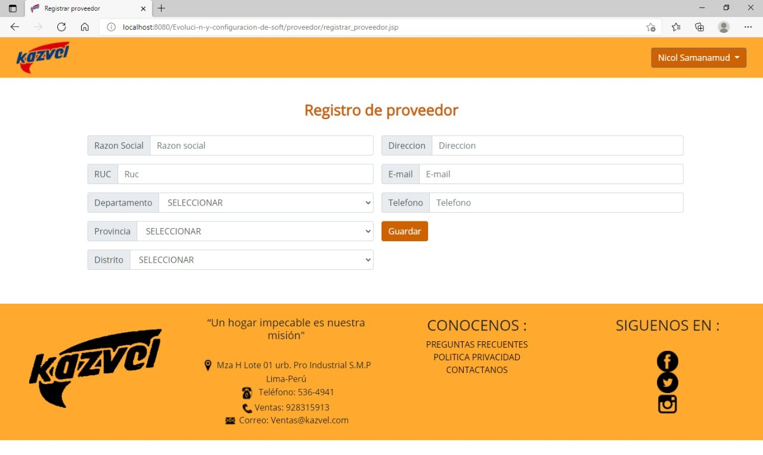

* + 1. **Review Sprint 5**

|  |  |  |
| --- | --- | --- |
| **N°** | **Requerimiento** | **Estado** |
| 1 | Registrar encomienda. | Cumplido |
| 2 | Mostrar reporte de encomiendas. | Cumplido |
| 3 | Permite cambiar estado a las encomiendas. | Cumplido |
| 4 | Exportar reporte de encomiendas a pdf y/o excel. | Cumplido |
| 5 | Permitir imprimir el reporte de encomienda. | Cumplido |
| 6 | Registrar proveedores. | Cumplido |
| 7 | Editar proveedores. | Cumplido |
| 8 | Eliminar proveedores. | Cumplido |
| 9 | Ver datos de proveedores. | Cumplido |

* + 1. **Sprint 5 retrospective**
* Continuar con la buena comunicación del equipo para seguir logrando con lo planificado.
* El Product Owner quedó conforme con las implementaciones del sistema.
* Cumplir con el tiempo estimado planificado.
* Contar con mayor participación del Product Owner.
* Evitar centralizar responsabilidades a una sola persona.

### Pruebas de aceptación de usuario (UAT)

|  |  |  |  |  |
| --- | --- | --- | --- | --- |
| # | HISTORIA DE USUARIO / REQUISITO | CRITERIOS DE ACEPTACION | ACEPTACION | COMENTARIOS |
| 1 | RF11: El sistema deberá permitir poder registrar una encomienda. | * Registrar encomienda. | Aceptada |  |
| 2 | RF14: El sistema deberá permitir poder ver la lista de despacho. | * Mostrar reporte de encomiendas. * Permite cambiar estado a las encomiendas. * Exportar reporte de encomiendas a pdf y/o excel. * Permitir imprimir el reporte de encomienda. | Aceptada |  |
| 3 | RF15: El sistema deberá poder realizar mantenimiento a los proveedores. | * Registrar proveedores * Editar proveedores * Eliminar proveedores | Aceptada |  |

|  |  |  |  |
| --- | --- | --- | --- |
| Nombre | Rol | Firma | Fecha |
| Miguel Ángel Castellano Avalos | Gerente General |  | 22/06/2021 |

# Definition of Done User Story Checklist

|  |  |
| --- | --- |
| No. | Task |
| 1 | HU16: El sistema deberá contar con un portal de empleado. |
| 2 | HU1: El sistema deberá permitir loguearme para tener permisos propios de usuario. |
| 3 | HU2: El sistema deberá permitir cerrar sesión para salir de forma segura de la aplicación. |
| 4 | HU3: El sistema deberá permitir poder registrarme para acceder al contenido. |
| 5 | HU13: El sistema deberá permitir poder registrar a los trabajadores de mi empresa para que puedan acceder a las interfaces dependiendo de sus permisos. |
| 6 | HU9: El sistema deberá permitir poder registrar los productos nuevos que lleguen a la empresa para que se muestren en la interfaz principal. |
| 7 | HU5: El sistema deberá permitir poder añadir productos a lista de deseos para elegir productos que quiera comprar posteriormente. |
| 8 | HU6: El sistema deberá permitir poder realizar una compra en línea para evitar tener que ir presencialmente a una tienda. |
| 9 | HU7: El sistema deberá permitir visualizar mis compras anteriores y pedidos que faltan pagar para saber mis pedidos anteriores. |
| 10 | HU8: El sistema deberá permitir poder cambiar el estado del pedido a pagado saber si un pedido fue cancelado o no. |
| 11 | HU10: El sistema deberá permitir poder ver de cuántos productos dispone la empresa en tiempo real para tener un reporte de stock. |
| 12 | HU4: El sistema deberá permitir realizar una búsqueda de productos para acceder al contenido con más facilidad. |
| 13 | HU12: El sistema deberá permitir poder registrar un vehículo para la entrega de pedidos para que posteriormente se asigne un vehículo a un envío. |
| 14 | HU11: El sistema deberá permitir poder registrar una encomienda. |
| 15 | HU14: El sistema deberá permitir poder ver la lista de despacho. |
| 16 | HU15: El sistema deberá poder realizar mantenimiento a los proveedores. |